

**Об утверждении Плана по управлению пастбищами и их использованию по Махамбетскому району на 2023-2024 годы**

Решение Махамбетского районного маслихата Атырауской области от 30 мая 2023 года № 27

      В соответствии с Законом Республики Казахстан "О местном государственном управлении и самоуправлении в Республике Казахстан" и подпунктом 1) статьи 8 с Закона Республики Казахстан "О пастбищах" Махамбетский районный маслихат РЕШИЛ:

      1. Утвердить:

      1) план по управлению пастбищами и их использованию по Акжаикскому сельскому округу согласно приложению 1 к настоящему решению;

      2) план по управлению пастбищами и их использованию по Актогайскому сельскому округу согласно приложению 2 к настоящему решению;

      3) план по управлению пастбищами и их использованию по Алгинскому сельскому округу согласно приложению 3 к настоящему решению;

      4) план по управлению пастбищами и их использованию по Баксайскому сельскому округу согласно приложению 4 к настоящему решению;

      5) план по управлению пастбищами и их использованию по Бейбарыскому сельскому округу согласно приложению 5 к настоящему решению;

      6) план по управлению пастбищами и их использованию по Есболскому сельскому округу согласно приложению 6 к настоящему решению;

      7) план по управлению пастбищами и их использованию по Жалгансайскому сельскому округу согласно приложению 7 к настоящему решению;

      8) план по управлению пастбищами и их использованию по Махамбетскому сельскому округу согласно приложению 8 к настоящему решению;

      9) план по управлению пастбищами и их использованию по Сарайчикскому сельскому округу согласно приложению 9 к настоящему решению;

      2. Настоящее решение вводится в действие по истечении десяти календарных дней после дня его первого официального опубликования.

|  |  |
| --- | --- |
| *Председатель районного маслихата* | *К. Мажиев* |

|  |  |
| --- | --- |
|  | Приложение 1 к решению районного маслихата от 30 мая 2023 года № 27 |

**План по управлению пастбищами и их использованию по Акжайыкскому сельскому округу на 2023-2024 годы**

      Настоящий План по управлению пастбищами и их использованию по Акжайыкскому сельскому округу на 2023-2024 годы (далее - План) разработан в соответствии с Законами Республики Казахстан от 23 января 2001 года "О местном государственном управлении и самоуправлении в Республике Казахстан", от 20 февраля 2017 года "О пастбищах", приказом заместителя Премьер-Министра Республики Казахстан - Министра сельского хозяйства Республики Казахстан от 24 апреля 2017 года № 173 "Об утверждении Правил рационального использования пастбищ" (зарегистрирован в Государственном реестре нормативных правовых актов Республики Казахстан за номером 111938), приказом Министра сельского хозяйства Республики Казахстан от 14 апреля 2015 года № 3-3/332 "Об утверждении предельно допустимой нормы нагрузки на общую площадь пастбищ" (зарегистрирован в Государственном реестре нормативных правовых актов Республики Казахстан за номером 89660).

      План принимается в целях рационального использования пастбищ, устойчивого обеспечения потребности в кормах и предотвращения процессов деградации пастбищ.

      План содержит:

      1) схему (карту) расположения пастбищ на территории Акжайыкского сельского округа в разрезе категорий земель, собственников земельных участков и землепользователей на основании правоустанавливающих документов (приложение 1);

      2) приемлемые схемы пастбищеоборотов (приложение 2);

      3) карту с обозначением внешних и внутренних границ и площадей пастбищ, в том числе сезонных, объектов пастбищной инфраструктуры (приложение 3);

      4) схему доступа пастбищепользователей к вод источникам (озерам, рекам, прудам, копаньям, оросительным или обводнительным каналам, трубчатым или шахтным колодцам), составленную согласно норме потребления воды (приложение 4);

      5) схему перераспределения пастбищ для размещения поголовья сельскохозяйственных животных физических и (или) юридических лиц, у которых отсутствуют пастбища, и перемещения его на предоставляемые пастбища (приложение 5);

      6) схему размещения поголовья сельскохозяйственных животных на отгонных пастбищах физических и (или) юридических лиц, не обеспеченных пастбищами, расположенными при поселке, селе, сельском округе (приложение

      7) календарный график по использованию пастбищ, устанавливающий сезонные маршруты выпаса и передвижения сельскохозяйственных животных (приложение 7).

      План принят с учетом сведений о состоянии геоботанического обследования пастбищ, сведений о ветеринарно-санитарных объектах, данных о численности поголовья сельскохозяйственных животных с указанием их владельцев – пастбищепользователей, физических и (или) юридических лиц, данных о количестве гуртов, отар, табунов, сформированных по видам и половозрастным группам сельскохозяйственных животных, сведений о формировании поголовья сельскохозяйственных животных для выпаса на отгонных пастбищах, особенностей выпаса сельскохозяйственных животных на культурных и аридных пастбищах, сведений о сервитутах для прогона скота и иных данных, предоставленных государственными органами, физическими и (или) юридическими лицами, с участием органов местного самоуправления совместно с акимами сел, сельского округа и пастбищепользователей.

      Общая площадь территории Акжайыкского сельского округа 33918 га, из них земли населенных пунктов – 141,26га, земли запаса- 22 000,74 га.

      По адмистративно-территориальному делению в Акжайыкском сельском округе существует 1 населенных пунктов.

      Климат района резко континентальный, крайне засушливый, с жарким летом и умеренно холодной зимой.

      Лето продолжительное, жаркое, солнечное. Оно длится в среднем 6 месяцев: с середины апреля до середины октября. Самый жаркий месяц июль, со средней месячной температурой воздуха 25,2о. Абсолютный максимум температур, зафиксированный в июле и в августе - + 45о.

      Зима здесь относительно не продолжительная – около 3-4 месяца, с достаточно устойчивой морозной погодой, большим числом солнечных дней, частыми сильными ветрами. Самым холодным месяцем является январь.

      Большой вклад в формирование резко континентальных черт климата вносят циркуляционные процессы, характерные для данной территории. Зимой здесь располагается периферия западного отрога Сибирского антициклона. Этим объясняется преобладание в районе ветров восточного и юго-восточного направления. В теплое время года - северо-западная периферия Иранской термической депрессии, поэтому преобладающими становятся ветры северо- западных и западных направлений.

      Территория района находится в пустынно – степной климатической зоне в пределах центральной части Прикаспийской низменности. Современный геоморфологический облик территории села тесным образом связан с историей геологического развития и определяется поверхностью аллювиально-морской эрозионно-аккумулятивной террасы, сформировавшейся в неогеновый период при быстром отступлении Каспийского моря, и последовавшем за этим наступлении древней дельты реки Жайык.

      Для растительного покрова характерно господство ксерофильных полукустарников, которые образуют однообразный, изреженный растительный покров.

      На лугово-болотных почвах по долине р. Урал – распространена лебеда. По западинам равнины, долинам рек на лугово-болотных почвах растительность представлена тростниковыми, пырейно-полынными ажрековыми, клубнекамышовыми типами.

      Естественная растительность характеризуется пустынными, луговыми, болотными и лесными растениями.

      Вследствие многообразия условий почвообразования, почвенный покров на территории района отличается большим разнообразием. Пустынная зона разделяется на подзоны северной пустыни с бурыми почвами и под зону южной пустыни с серо-бурыми почвами. Почвы используются как пастбища, на поливе развито очаговое земледелие.

      Кроме зональных почв в районе имеются значительные площади почти бесплодных солончаков и солонцов, песков и гидроморфных почв (лугово- каштановые, лугово-бурые, луговые и лиманно-аплювиально-луговые и лугово- болотные).

      Почвы зоны используются как малопродуктивные пастбища. Гидроморфные почвы представляют собой ценные пастбища и сенокосные угодья, используются для поливного земледелия возделывания овощебахчевых культур и проса.

      На 1 июля 2022 года в Акжайыкском сельском округе насчитывается (личное подворье)крупного рогатого скота 998 голов, мелкого скота 2241 голов, 224 голов лошадей, 120 верблюдов.

      Для выпаса сельскохозяйственных животных личного подворья местного населения при норме нагрузки по головке КРС – 18 га/гол., мелкого скота – 3,6 га/гол., лошадей – 21,6 га/гол., верблюдов – 25,2 га/гол. требуется 33 860,82 га. пастбищ.

      Расчет:

      Для КРС – 998 гол.* 18га./гол.= 17 964га.

      Для мелкого скота – 2241 гол.* 3,6га./гол.= 8 067,6 га. Для лошадей – 224 гол.* 21,6га./гол.= 4 838,4 га.

      Для верблюдов – 120 гол.* 25,2 га./гол.= 3 024 га.

      17 964 га.+ 8 067,6 га.+ 4 838,4 га.+ 3 024 га.=33 894 га.

      33894 га. – 33,18 га.=33 860,82 га.

      Площадь пастбищ в пределах территории населенных пунктов Акжайык

      – 33,18 гектар дополнительно требуется 33 860,82 га пастбищ.

      На 1 июля 2022 года поголовье в ТОО, крестьянских и фермерских хозяйствах Акжайыкского сельского округа составляет: крупного рогатого скота 862 голов, мелкого скота 3079 голов, 443 голова лошадей, 207 голов верблюдов.

      Для выпаса сельскохозяйственных животных ТОО, крестьянских и фермерских хозяйств при имеющихся пастбищных угодьях в 6436 га дополнительно требуется 34 949,6 га пастбищ.

      Расчет:

      Для КРС –862 гол.*18га./гол.= 15 516 га.

      Для мелкого скота –3079 гол.*3,6га./гол.= 11 084,4 га.

      Для лошадей – 443 гол.*21,6га./гол.= 9 568,8 га.

      Для верблюдов – 207 гол.*25,2 га./гол.= 5 216,4 га.

      15 516 га.+ 11 084,4 га.+ 9 568,8 га.+ 5 216,4 га.=41 385,6 га.

      41 385,6-6436=34 949,6 га.

      Согласно сведениям земельного баланса Махамбетского района, площадь пастбищ, находящихся в землепользовании всех ТОО, крестьянских и фермерских хозяйств на территории Акжайыкского сельского округа, составляет 6436 га.

      На территории Акжайыкского сельского округа имеется 1(один) скотомогильник.

      На территории Акжайыкского сельского округа не имеются аридные пастбища.

      В Акжайыкском сельском округе сервитуты для прогона скота не установлены.

      На основании вышеизложенного, согласно пункта 3 статьи 15 Закона Республики Казахстан "О пастбищах", поголовье сельскохозяйственных животных личного подворья местного населения, крестьянских и фермерских хозяйств в Акжайыкском сельском округе, не обеспеченных пастбищами в пределах села перемещается на отгонные пастбища согласно приложению 5 к настоящему Плану.

|  |  |
| --- | --- |
|  | Приложение 1 к Плану по управлению пастбищами и их использованию по Акжайыкскому сельскому округу на 2023-2024 годы |

**Схема (карта) расположения пастбищ на территории Акжайыкского сельского округав разрезе категорий земель, собственников земельных участков и землепользователейна основании правоустанавливающих документов**

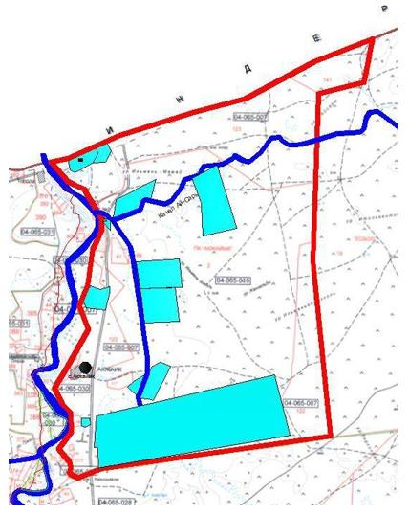

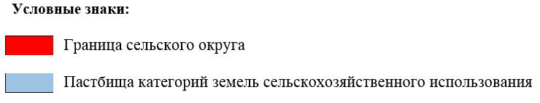

**Сведения о перераспределении пастбищ для размещения поголовья сельскохозяйственных животных физических и юридических лиц Акжайыкского сельского округа**

|  |  |
| --- | --- |
|  | Таблица № 1 |

|  |  |  |  |  |  |  |
| --- | --- | --- | --- | --- | --- | --- |
| № | Наименование | Наличие скота | Наличие пастбищ, га | Потребность, га | Нехватка ()/излишки(+) пастбищ, га | Удовлетворение нехватки |
| 1 | Поголовье сельскохозяйствен ных животных личного подворья населения | КРС - 998 голов мелкого скота – 2241 голов Лошадей-224 голов Верблюдов –120 голов | 33,18 | 33 894 | -33 860,82 | Перемещение на отгонные пастбища |
| 2 | Поголовье сельскохозяйствен ных животных крестьянских и фермерских хозяйств | КРС – 862 голов мелкого скота - 3079 голов  Лошадей – 443 голов Верблюдов – 207 голов | 6436 | 41 385,6 | -34 949,6 | Перемещение на отгонные пастбища |

|  |  |
| --- | --- |
|  | Приложение 2 к Плану по управлению пастбищами и их использованию по Акжайыкскому сельскому округу на 2023-2024 годы |

**Приемлемые схемы пастбищеоборотов Схема пастбищеоборотов, приемлемая для Акжайыкского сельского округа**

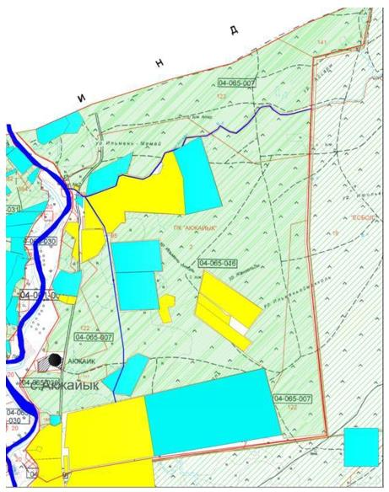

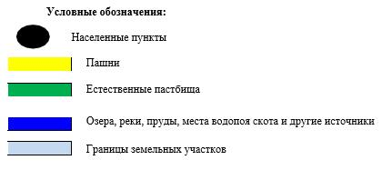

|  |  |
| --- | --- |
|  | Приложение 3 к Плану по управлению пастбищами и их использованию по Акжайыкскому сельскому округу на 2023-2024 годы |

**Карта с обозначением внешних и внутренних границ и площадей пастбищ, в том числе сезонных, объектов пастбищной инфраструктуры**

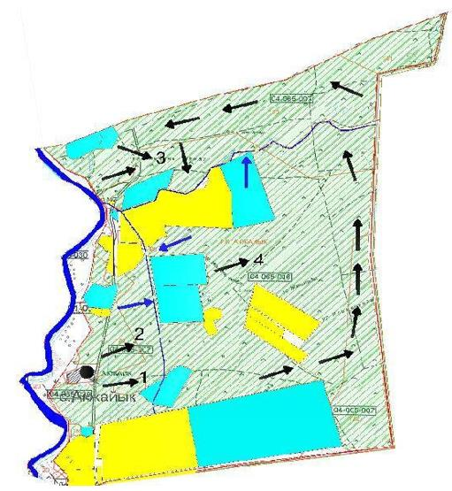

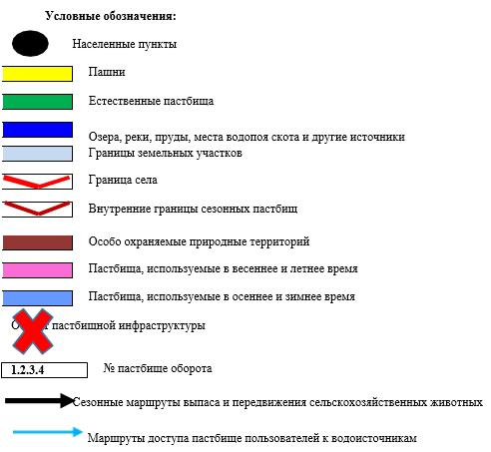

|  |  |
| --- | --- |
|  | Приложение 4 к Плану по управлению пастбищами и их использованию по Акжайыкскому сельскому округу на 2023-2024 годы |

**Схема доступа пастбищепользователей к водоисточникам (озерам, рекам, прудам, копаньям, оросительным или обводнительным каналам, трубчатым или шахтным колодцам), составленная согласно норме потребления воды По территории Акжайыкского сельского округа протекает обводнительный канал "Ай-Сары" протяженностью 52 км. Акжайыкский сельский округ**

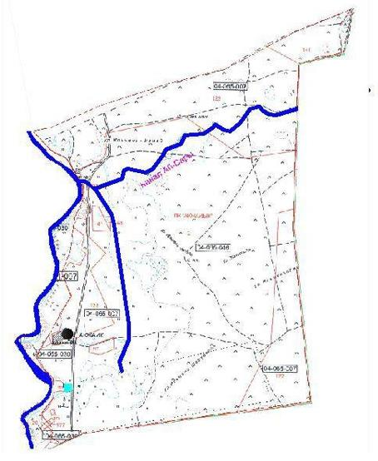

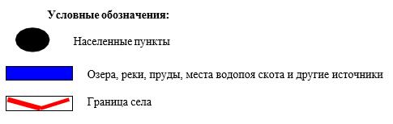

|  |  |
| --- | --- |
|  | Приложение 5 к Плану по управлению пастбищами и их использованию по Акжайыкскому сельскому округу на 2023-2024 годы |

**Схема перераспределения пастбищ для размещения поголовья сельскохозяйственных животных физических и (или) юридических лиц, у которых отсутствуют пастбища, и перемещения его на предоставляемые пастбища**

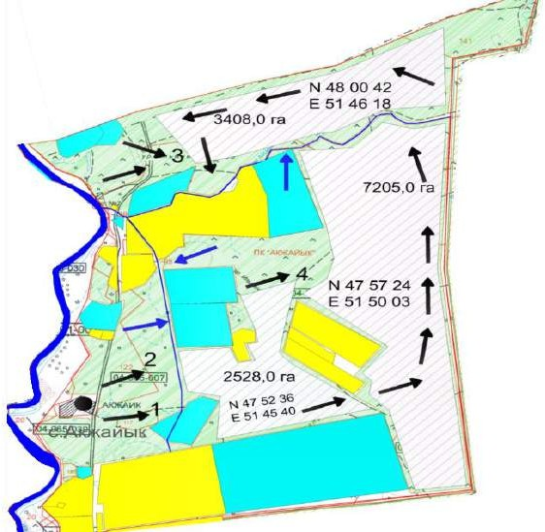

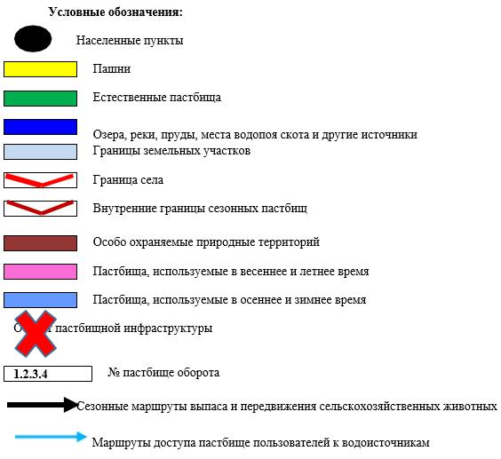

|  |  |
| --- | --- |
|  | Приложение 6 к Плану по управлению пастбищами и их использованию по Акжайыкскому сельскому округу на 2023-2024 годы |

**Схема размещения поголовья сельскохозяйственных животных на отгонных пастбищах физических и (или) юридических лиц, не обеспеченных пастбищами, расположенными при Акжайыкском сельском округе**



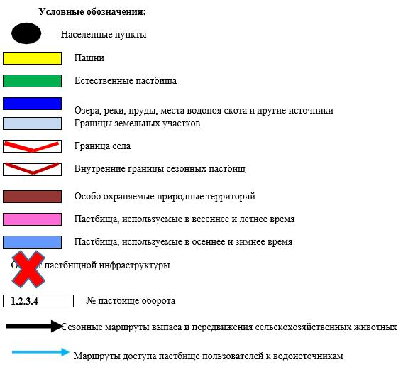

|  |  |
| --- | --- |
|  | Приложение 7 к Плану по управлению пастбищами и их использованию по Акжайыкскому сельскому округу на 2023-2024 годы |

**Календарный график по использованию пастбищ, устанавливающий сезонные маршруты выпаса и передвижения сельскохозяйственных животных**

|  |  |  |  |  |  |
| --- | --- | --- | --- | --- | --- |
| № | Наименование сельского | Номера полей | | | |
| **1** | **округа** | **1** | **2** | **3** | **4** |
| 2 | Акжайыкский сельский округ | разовый скот с 25 апреля по 24 июня | разовый скот с 25 июня по 24 августа | разовый скот с 25 августа до 24 октября | поле из отпуска |

|  |  |
| --- | --- |
|  | Приложение 2 к решению районного маслихата от 30 мая 2023 года № 27 |

**План по управлению пастбищами и их использованию по Актогайскому сельскому округу на 2023-2024 годы**

      Настоящий План по управлению пастбищами и их использованию по Актогайскому сельскому округу на 2023-2024 годы (далее - План) разработан в соответствии с Законами Республики Казахстан от 23 января 2001 года "О местном государственном управлении и самоуправлении в Республике Казахстан", от 20 февраля 2017 года "О пастбищах", приказом заместителя Премьер-Министра Республики Казахстан - Министра сельского хозяйства Республики Казахстан от 24 апреля 2017 года № 173 "Об утверждении Правил рационального использования пастбищ" (зарегистрирован в Государственном реестре нормативных правовых актов Республики Казахстан за номером 111938), приказом Министра сельского хозяйства Республики Казахстан от 14 апреля 2015 года № 3-3/332 "Об утверждении предельно допустимой нормы нагрузки на общую площадь пастбищ" (зарегистрирован в Государственном реестре нормативных правовых актов Республики Казахстан за номером 89660).

      План принимается в целях рационального использования пастбищ, устойчивого обеспечения потребности в кормах и предотвращения процессов деградации пастбищ.

      План содержит:

      1) схему (карту) расположения пастбищ на территории Актогайского сельского округа в разрезе категорий земель, собственников земельных участков и землепользователей на основании правоустанавливающих документов (приложение 1);

      2) приемлемые схемы пастбище оборотов (приложение 2);

      3) карту с обозначением внешних и внутренних границ и площадей пастбищ, в том числе сезонных, объектов пастбищной инфраструктуры (приложение 3);

      4) схему доступа пастбищепользователей к вод источникам (озерам, рекам, прудам, копаньям, оросительным или обводнительным каналам, трубчатым или шахтным колодцам), составленную согласно норме потребления воды (приложение 4);

      5) схему перераспределения пастбищ для размещения поголовья сельскохозяйственных животных физических и (или) юридических лиц, у которых отсутствуют пастбища, и перемещения его на предоставляемые пастбища (приложение 5);

      6) схему размещения поголовья сельскохозяйственных животных на отгонных пастбищах физических и (или) юридических лиц, не обеспеченных пастбищами, расположенными при поселке, селе, сельском округе (приложение 6);

      7) календарный график по использованию пастбищ, устанавливающий сезонные маршруты выпаса и передвижения сельскохозяйственных животных (приложение 7).

      План принят с учетом сведений о состоянии геоботанического обследования пастбищ, сведений о ветеринарно-санитарных объектах, данных о численности поголовья сельскохозяйственных животных с указанием их владельцев - пастбищепользователей, физических и (или) юридических лиц, данных о количестве гуртов, отар, табунов, сформированных по видам и половозрастным группам сельскохозяйственных животных, сведений о формировании поголовья сельскохозяйственных животных для выпаса на отгонных пастбищах, особенностей выпаса сельскохозяйственных животных на культурных и аридных пастбищах, сведений о сервитутах для прогона скота и иных данных, предоставленных государственными органами, физическими и (или) юридическими лицами, с участием органов местного самоуправления совместно с акимами сел, сельского округа и пастбищепользователей.

      Общая площадь территории Актогайского сельского округа 46045 га, из них земли населенных пунктов – 1 858 га, земли запаса-18 145 га.

      По адмистративно-территориальному делению в Актогайском сельском округе существует 4 населенных пунктов.

      Климат района резко континентальный, крайне засушливый, с жарким летом и умеренно холодной зимой.

      Лето продолжительное, жаркое, солнечное. Оно длится в среднем 6 месяцев: с середины апреля до середины октября. Самый жаркий месяц июль, со средней месячной температурой воздуха 25,2оС. Абсолютный максимум температур, зафиксированный в июле и в августе - + 45,0оС.

      Зима здесь относительно не продолжительная – около 3-4 месяца, с достаточно устойчивой морозной погодой, большим числом солнечных дней, частыми сильными ветрами. Самым холодным месяцем является январь.

      Большой вклад в формирование резко континентальных черт климата вносят циркуляционные процессы, характерные для данной территории. Зимой здесь располагается периферия западного отрога Сибирского антициклона. Этим объясняется преобладание в районе ветров восточного и юго-восточного направления. В теплое время года - северо-западная периферия Иранской термической депрессии, поэтому преобладающими становятся ветры северо- западных и западных направлений.

      Территория района находится в пустынно – степной климатической зоне в пределах центральной части Прикаспийской низменности. Современный геоморфологический облик территории села тесным образом связан с историей геологического развития и определяется поверхностью аллювиально-морской эрозионно-аккумулятивной террасы, сформировавшейся в неогеновый период при быстром отступлении Каспийского моря, и последовавшем за этим наступлении древней дельты реки Жайык.

      Для растительного покрова характерно господство ксерофильных полукустарников, которые образуют однообразный, изреженный растительный покров.

      На лугово-болотных почвах по долине р. Урал – распространена лебеда. По западинам равнины, долинам рек на лугово-болотных почвах растительность представлена тростниковыми, пырейно-полынными аж рековыми, клубне камышовыми типами.

      Естественная растительность характеризуется пустынными, луговыми, болотными и лесными растениями.

      Вследствие многообразия условий почвообразования, почвенный покров на территории района отличается большим разнообразием. Пустынная зона разделяется на подзоны северной пустыни с бурыми почвами и подзону южной пустыни с серо-бурыми почвами. Почвы используются как пастбища, на поливе развито очаговое земледелие.

      Кроме зональных почв в районе имеются значительные площади почти бесплодных солончаков и солонцов, песков и гидроморфных почв (лугово- каштановые, лугово-бурые, луговые и лиманно-аллювиально-луговые, лугово- болотные).

      Почвы зоны используются как малопродуктивные пастбища. Гидроморфные почвы представляют собой ценные пастбища и сенокосные угодья, используются для поливного земледелия возделывания овощебахчевых культур и проса.

      На 1 июля 2022 года в Актогайском сельском округе насчитывается (личное подворье) крупного рогатого скота 691 голов, мелкого скота 1 628 голов, 152

      головлошадей, 126 верблюдов.

      Для выпаса сельскохозяйственных животных личного подворья местного населения при норме нагрузки на голову КРС – 18 га/гол., мелкого скота – 3,6 га/гол., лошадей – 21,6 га/гол., верблюдов – 25,2 га/гол. требуется 23 118,2 га. пастбищ.

      Расчет:

      Для КРС – 691 гол.* 18га./гол.= 12 438 га.

      Для мелкого скота – 1628 гол.* 3,6га./гол.= 5 860,8 га. Для лошадей – 152 гол.* 21,6га./гол.= 3 283,2 га.

      Для верблюдов – 126гол.* 25,2 га./гол.= 3 175,2 га.

      12 438 га.+ 5 860,8 га.+ 3 283,2 га.+ 3 175,2 га.= 24 757,2 га.

      24 757,2 га. – 1739га.=23 018,2 га.

      Площадь пастбищ в пределах территории населенных пунктов Актогай – 1739

      гектар дополнительно требуется 23 118,2 га пастбищ.

      На 1 июля 2022 года поголовье в ТОО, крестьянских и фермерских хозяйствах Актогайского сельского округа составляет: крупного рогатого скота 1080 головы, мелкого скота 2300 голов, 672 голова лошадей, 618 голов верблюдов.

      Для выпаса сельскохозяйственных животных ТОО, крестьянских и фермерских хозяйств при имеющихся пастбищных угодьях в 20555 га дополнительно требуется 37 253,8 га пастбищ.

      Расчет:

      Для КРС –1080 гол.*18га./гол.= 19 440 га.

      Для мелкого скота –2300 гол.*3,6га./гол.= 8 280 га.

      Для лошадей – 672 гол.*21,6га./гол.= 14 515,2 га.

      Для верблюдов – 505 гол.*25,2 га./гол.= 15 573,2 га.

      19 440 га.+8 280 га.+ 14 515,2 га.+ 15 573,2 га.=57 808,8 га.

      57 808,8 -20971=37 253,8 га.

      Согласно сведениям земельного баланса Махамбетского района, площадь пастбищ, находящихся в землепользовании всех ТОО, крестьянских и фермерских хозяйств на территории Актогайского сельского округа, составляет 20 555 га.

      На территории Актогайского сельского округа имеется 1 (один) скотомогильник.

      На территории Актогайского сельского округа не имеются аридные пастбища. В Актогайском сельском округе сервитуты для прогона скота не установлены. На основании вышеизложенного, согласно пункт 3 статьи 15 Закона Республики Казахстан "О пастбищах", поголовье сельскохозяйственных животных личного подворья местного населения, крестьянских и фермерских хозяйств в Актогайском сельском округе, не обеспеченных пастбищами в пределах села перемещается на отгонные пастбища согласно приложение 5 к настоящему Плану.

|  |  |
| --- | --- |
|  | Приложение 1 к Плану по управлению пастбищами и их использованию по Актогайскому сельскому округу на 2023-2024 годы |

**Схема (карта) расположения пастбищ на территории Актогайского сельского округа в разрезе категорий земель, собственников земельных участков и землепользователей на основании правоустанавливающих документов**

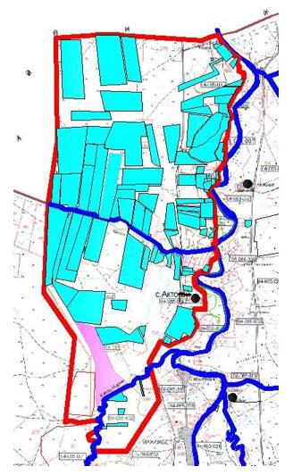

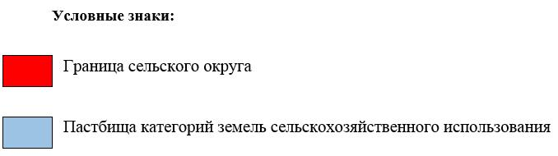

**Сведения о перераспределении пастбищ для размещения поголовья сельскохозяйственных животных физических и юридических лиц Актогайского сельского округа**

|  |  |
| --- | --- |
|  | Таблица № 1 |

|  |  |  |  |  |  |  |
| --- | --- | --- | --- | --- | --- | --- |
| № | Наименование | Наличие скота | Наличие пастбищ, га | Потребность, га | Нехватка (-)/излишки(+) пастбищ, га | Удовлетворение нехватки |
| 1 | Поголовье сельскохозяйствен ных животных личного подворья населения | КРС -691 голов мелкого скота – 1628 голов Лошадей-152 голов Верблюдов –126 голов | 1739 | 24 757,2 | -23 018,2 | Перемещение на отгонные пастбища |
| 2 | Поголовье сельскохозяйствен ных животных крестьянских и фермерских хозяйств | КРС – 1080 голов мелкого скота - 2300 голов  Лошадей – 672 голов Верблюдов – 618 голов | 20 555 | 57 808,8 | -37 253,8 | Перемещение на отгонные пастбища |

|  |  |
| --- | --- |
|  | Приложение 2  к Плану по управлению пастбищами и их использованию по Актогайскому сельскому округу на 2023-2024 годы |

**Приемлемые схемы пастбищеоборотов Схема пастбищеоборотов, приемлемая для Актогайского сельского округа**

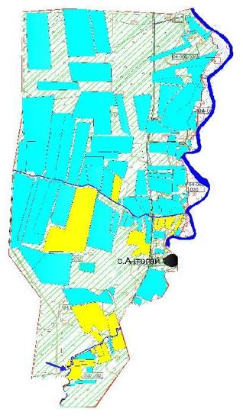

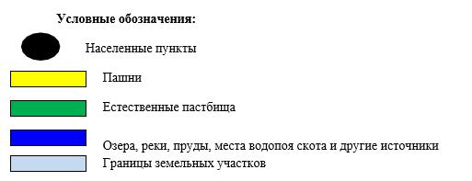

|  |  |
| --- | --- |
|  | Приложение 3 к Плану по управлению пастбищами и их использованию по Актогайскому сельскому округу на 2023-2024 годы |

**Карта с обозначением внешних и внутренних границ и площадей пастбищ, в том числе сезонных, объектов пастбищной инфраструктуры**

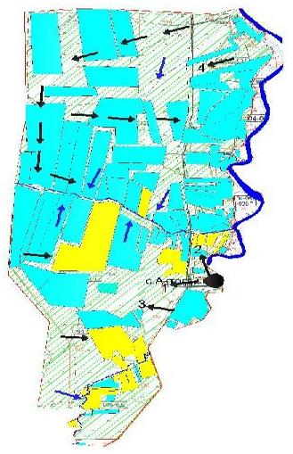

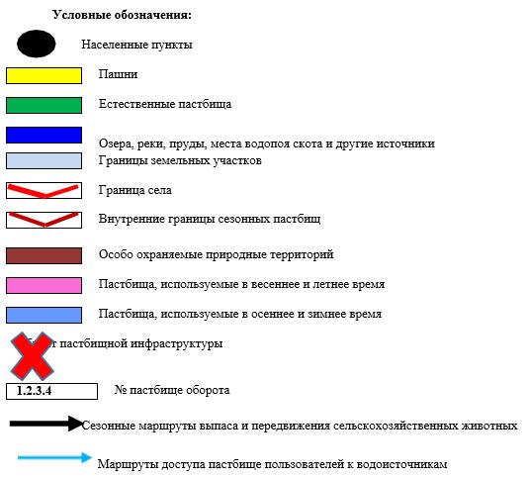

|  |  |
| --- | --- |
|  | Приложение 4 к Плану по управлению пастбищами и их использованию по Актогайскому сельскому округу на 2023-2024 годы |

**Схема доступа пастбищепользователей к вод источникам (озерам, рекам, прудам, копаньям, оросительным или обводнительным каналам, трубчатым или шахтным колодцам), составленная согласно норме потребления воды**

**По территории Актогайского сельского округа протекает обводнительный канал "Сборный" протяженностью 16 километров и "Нарын" протяженностью 14 километров. Актогайский сельский округ**

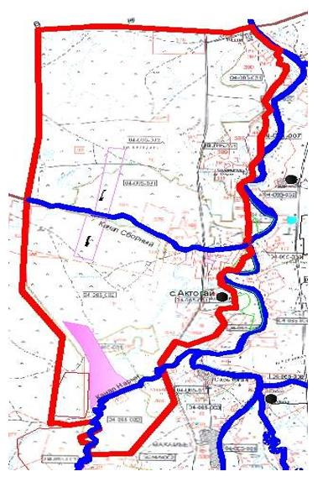

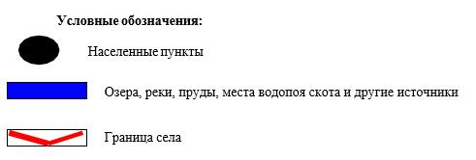

|  |  |
| --- | --- |
|  | Приложение 5 к Плану по управлению пастбищами ихиспользованию по Актогайскому сельскому округу на 2023-2024 годы |

**Схема перераспределения пастбищ для размещения поголовья сельскохозяйственных животных физических и (или) юридических лиц, у которых отсутствуют пастбища, и перемещения его на предоставляемые пастбища**

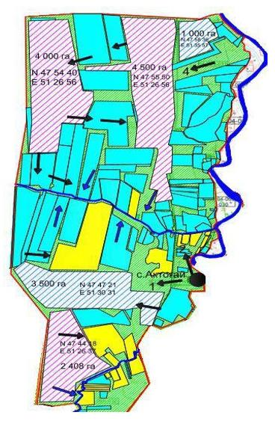

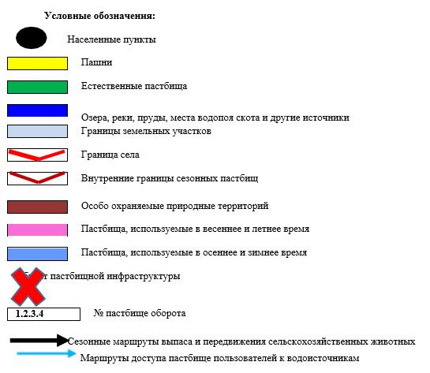

|  |  |
| --- | --- |
|  | Приложение 6 к Плану по управлению пастбищами и их использованию по Актогайскому сельскому округу на 2023-2024 годы |

**Схема размещения поголовья сельскохозяйственных животных на отгонных пастбищах физических и (или) юридических лиц, не обеспеченных пастбищами, расположенными при Актогайском сельском округе**

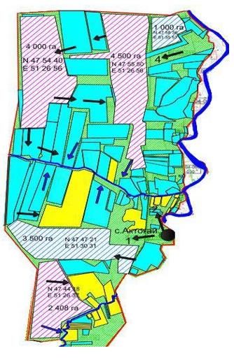

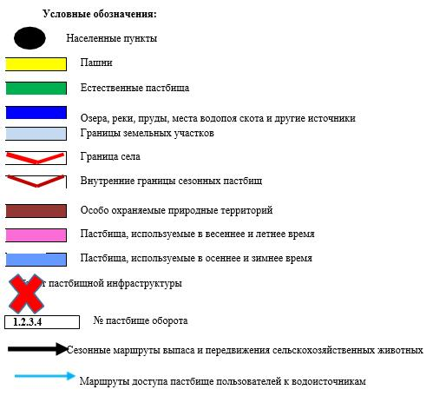

|  |  |
| --- | --- |
|  | Приложение 7 к Плану по управлению пастбищами и их использованию по Актогайскому сельскому округу на 2023-2024 годы |

**Календарный график по использованию пастбищ, устанавливающий сезонные маршруты выпаса и передвижения сельскохозяйственных животных**

|  |  |  |  |  |  |
| --- | --- | --- | --- | --- | --- |
| № | Наименование сельского | Номера полей | | | |
| 1 | округа | 1 | 2 | 3 | 4 |
| 2 | Актогайскии сельский округ | разовый скот с 25 апреля по 24 июня | разовый скот с 25 июня по 24 августа | разовый скот с 25 августа до 24 октября | поле из отпуска |

|  |  |
| --- | --- |
|  | Приложение 3 к решению районного маслихата от 30 мая 2023 года № 27 |

**План по управлению пастбищами и их использованию по Алгинскому сельскому округу на 2023-2024 годы**

      Настоящий План по управлению пастбищами и их использованию по Алгинскому сельскому округу на 2023-2024 годы (далее - План) разработан в соответствии с Законами Республики Казахстан от 23 января 2001 года "О местном государственном управлении и самоуправлении в Республике Казахстан", от 20 февраля 2017 года "О пастбищах", приказом заместителя Премьер-Министра Республики Казахстан - Министра сельского хозяйства Республики Казахстан от 24 апреля 2017 года № 173 "Об утверждении Правил рационального использования пастбищ" (зарегистрирован в Государственном реестре нормативных правовых актов Республики Казахстан за номером 111938), приказом Министра сельского хозяйства Республики Казахстан от 14 апреля 2015 года № 3-3/332 "Об утверждении предельно допустимой нормы нагрузки на общую площадь пастбищ" (зарегистрирован в Государственном реестре нормативных правовых актов Республики Казахстан за номером 89660).

      План принимается в целях рационального использования пастбищ, устойчивого обеспечения потребности в кормах и предотвращения процессов деградации пастбищ.

      План содержит:

      1) схему (карту) расположения пастбищ на территории Алгинского сельского округа в разрезе категорий земель, собственников земельных участков и землепользователей на основании правоустанавливающих документов (приложение 1);

      2) приемлемые схемы пастбищеоборотов (приложение 2);

      3) карту с обозначением внешних и внутренних границ и площадей пастбищ, в том числе сезонных, объектов пастбищной инфраструктуры (приложение 3);

      4) схему доступа пастбищепользователей к водоисточникам (озерам, рекам, прудам, копаньям, оросительным или обводнительным каналам, трубчатым или шахтным колодцам), составленную согласно норме потребления воды (приложение 4);

      5) схему перераспределения пастбищ для размещения поголовья сельскохозяйственных животных физических и (или) юридических лиц, у которых отсутствуют пастбища, и перемещения его на предоставляемые пастбища (приложение 5);

      6) схему размещения поголовья сельскохозяйственных животных на отгонных пастбищах физических и (или) юридических лиц, не обеспеченных пастбищами, расположенными при поселке, селе, сельском округе (приложение 6);

      7) календарный график по использованию пастбищ, устанавливающий сезонные маршруты выпаса и передвижения сельскохозяйственных животных (приложение 7).

      План принят с учетом сведений о состоянии геоботанического обследования пастбищ, сведений о ветеринарно-санитарных объектах, данных о численности поголовья сельскохозяйственных животных с указанием их владельцев – пастбищепользователей, физических и (или) юридических лиц, данных о количестве гуртов, отар, табунов, сформированных по видам и половозрастным группам сельскохозяйственных животных, сведений о формировании поголовья сельскохозяйственных животных для выпаса на отгонных пастбищах, особенностей выпаса сельскохозяйственных животных на культурных и аридных пастбищах, сведений о сервитутах для прогона скота и иных данных, предоставленных государственными органами, физическими и (или) юридическими лицами, с участием органов местного самоуправления совместно с акимами сел, сельского округа и пастбищепользователей.

      Общая площадь территории Алгинского сельского округа 35721 га, из них земли населенных пунктов – 193,08 га, земли запаса- 7 034,86 га.

      По адмистративно-территориальному делению в Алгинском сельском округе существует 1 населенных пунктов.

      Климат района резко континентальный, крайне засушливый, с жарким летом и умеренно холодной зимой.

      Лето продолжительное, жаркое, солнечное. Оно длится в среднем 6 месяцев: с середины апреля до середины октября. Самый жаркий месяц июль, со средней месячной температурой воздуха 25,2о. Абсолютный максимум температур, зафиксированный в июле и в августе - + 45о.

      Зима здесь относительно не продолжительная – около 3-4 месяца, с достаточно устойчивой морозной погодой, большим числом солнечных дней, частыми сильными ветрами. Самым холодным месяцем является январь.

      Большой вклад в формирование резко континентальных черт климата вносят циркуляционные процессы, характерные для данной территории Зимой здесь располагается периферия западного отрога Сибирского антициклона. Этим объясняется преобладание в районе ветров восточного и юго-восточного направления. В теплое время года - северо-западная периферия Иранской термической депрессии, поэтому преобладающими становятся ветры северо- западных и западных направлений.

      Территория района находится в пустынно – степной климатической зоне в пределах центральной части Прикаспийской низменности. Современный геоморфологический облик территории села тесным образом связан с историей геологического развития и определяется поверхностью аллювиально-морской эрозионно-аккумулятивной террасы, сформировавшейся в неогеновый период при быстром отступлении Каспийского моря, и последовавшем за этим наступлении древней дельты реки Жайык.

      Для растительного покрова характерно господство ксерофильных полукустарников, которые образуют однообразный, изреженный растительный покров.

      На лугово-болотных почвах по долине р. Урал – распространена лебеда. По западинам равнины, долинам рек на лугово-болотных почвах растительность представлена тростниковыми, пырейно-полынными ажрековыми, клубнекамышовыми типами.

      Естественная растительность характеризуется пустынными, луговыми, болотными и лесными растениями.

      Вследствие многообразия условий почвообразования, почвенный покров на территории района отличается большим разнообразием. Пустынная зона разделяется на подзоны северной пустыни с бурыми почвами и под зону южной пустыни с серо-бурыми почвами. Почвы используются как пастбища, на поливе развито очаговое земледелие.

      Кроме зональных почв в районе имеются значительные площади почти бесплодных солончаков и солонцов, песков и гидроморфных почв (лугово- каштановые, лугово-бурые, луговые и лиманно-аплювиально-луговые и лугово- болотные).

      Почвы зоны используются как малопродуктивные пастбища. Гидроморфные почвы представляют собой ценные пастбища и сенокосные угодья, используются для поливного земледелия возделывания овощебахчевых культур и проса.

      На 1 июля 2022 года в Алгинском сельском округе насчитывается (личное подворье)крупного рогатого скота 607 голов, мелкого скота 1 710 голов, 223 голов лошадей, 140 верблюдов.

      Для выпаса сельскохозяйственных животных личного подворья местного населения при норме нагрузки на голову КРС – 18 га/гол., мелкого скота – 3,6 га/гол., лошадей – 21,6 га/гол., верблюдов – 25,2 га/гол. требуется 25 396,66 га. пастбищ.

      Расчет:

      Для КРС – 607 гол.* 18га./гол.= 10 926 га.

      Для мелкого скота – 1 710гол.* 3,6га./гол.= 6 156 га. Для лошадей – 223гол.* 21,6га./гол.= 4 816,8 га.

      Для верблюдов – 140 гол.* 25,2 га./гол.= 3 528 га.

      10 926 га.+ 6 156 га.+ 4 816,8 га.+ 3 528 га.= 25 426,8 га.

      25 426,8 га. – 30,14 га.= 25 396,66 га.

      Площадь пастбищ в пределах территории населенных пунктов Алга – 30,14

      гектар дополнительно требуется 25 396,66 га пастбищ.

      На 1 июля 2022 года поголовье в ТОО, крестьянских и фермерских хозяйствах Алгинского сельского округа составляет: крупного рогатого скота 958 головы, мелкого скота 2 602 голов, 698 голова лошадей, 233 голов верблюдов.

      Для выпаса сельскохозяйственных животных ТОО, крестьянских и фермерских хозяйств при имеющихся пастбищных угодьях в 13 780 га дополнительно требуется 33 779,6 га пастбищ.

      Расчет:

      Для КРС –958 гол.*18га./гол.= 17 244 га.

      Для мелкого скота –2 602 гол.*3,6га./гол.= 9 367,2 га.

      Для лошадей – 698 гол.*21,6га./гол.= 15 076,8 га.

      Для верблюдов – 233 гол.*25,2 га./гол.= 5 871,6 га.

      17 244 га.+ 9 367,2 га.+ 15 076,8 га.+ 5 871,6 га.= 47 559,6 га.

      47 559,6 -13 780= 33 779,6 га.

      Согласно сведениям земельного баланса Махамбетского района, площадь пастбищ, находящихся в землепользовании всех ТОО, крестьянских и фермерских хозяйств на территории Алгинского сельского округа, составляет 13 780 га.

      На территории Алгинского сельского округа имеется 1(один) скотомогильник. На территории Алгинского сельского округа не имеются аридные пастбища.

      В Алгинском сельском округе сервитуты для прогона скота не установлены. На основании вышеизложенного, согласно п.3 ст.15 Закона Республики Казахстан "О пастбищах", поголовье сельскохозяйственных животных личного подворья местного населения, крестьянских и фермерских хозяйств в Алгинском сельском округе, не обеспеченных пастбищами в пределах села перемещается на отгонные пастбища согласно приложению 5 к настоящему Плану.

|  |  |
| --- | --- |
|  | Приложение 1 к Плану по управлению пастбищами и их использованию по Алгинскому сельскому округу на 2023-2024 годы |

**Схема (карта) расположения пастбищ на территории Алгинского сельского округа в разрезе категорий земель, собственников земельных участков и землепользователейна основании правоустанавливающих документов**

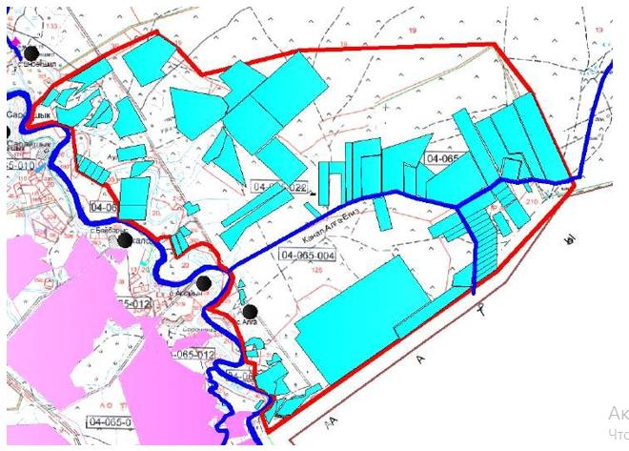

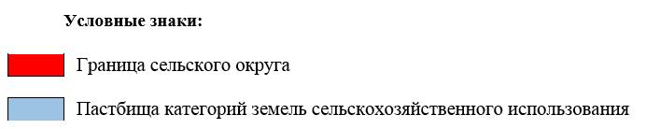

**Сведения о перераспределении пастбищ для размещения поголовья сельскохозяйственных животных физических и юридических лиц Алгинского сельского округа**

|  |  |
| --- | --- |
|  | Таблица № 1 |

|  |  |  |  |  |  |  |
| --- | --- | --- | --- | --- | --- | --- |
| № | Наименование | Наличие скота | Наличие пастбищ, га | Потребность, га | Нехватка (-)/излишки(+) пастбищ, га | Удовлетворение нехватки |
| 1 | Поголовье сельскохозяйствен ных животных личного подворья населения | КРС - 607 голов мелкого скота – 1 710 голов Лошадей-223 голов Верблюдов – 140голов | 30,14 | 25 426,8 | -25 396,66 | Перемещение на отгонные пастбища |
| 2 | Поголовье сельскохозяйствен ных животных крестьянских и фермерских хозяйств | КРС – 958 голов мелкого скота – 2 602 голов  Лошадей – 698 голов Верблюдов – 233 голов | 13 780 | 47 889,6 | -33 779,6 | Перемещение на отгонные пастбища |

|  |  |
| --- | --- |
|  | Приложение 2 к Плану по управлению пастбищами и их использованию по Алгинскому сельскому округу на 2023-2024 годы |

**Приемлемые схемы пастбищеоборотов Схема пастбищеоборотов, приемлемая для Алгинского сельского округа**

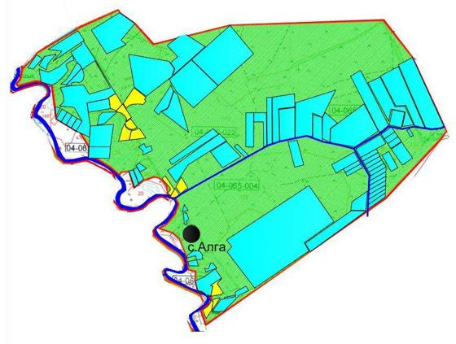

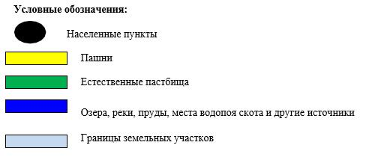

|  |  |
| --- | --- |
|  | Приложение 3 к Плану по управлению пастбищами и их использованию по Алгинскому сельскому округу на 2023-2024 годы |

**Карта с обозначением внешних и внутренних границ и площадей пастбищ, в том числе сезонных, объектов пастбищной инфраструктуры**

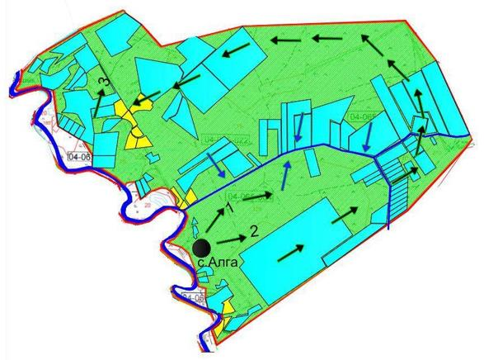

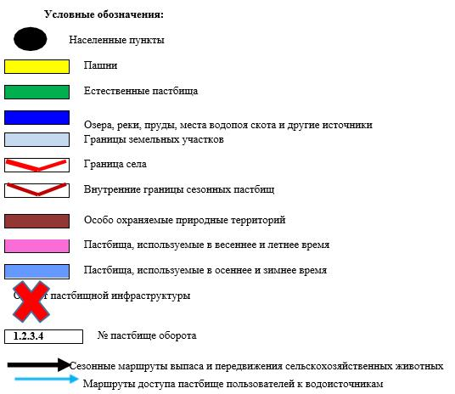

|  |  |
| --- | --- |
|  | Приложение 4 к Плану по управлению пастбищами и их использованию по Алгинскому сельскому округу на 2023-2024 годы |

**Схема доступа пастбищепользователей к вод источникам (озерам, рекам, прудам, копаньям, оросительным или обводнительным каналам, трубчатым или шахтным колодцам), составленная согласно норме потребления воды**

**По территории Алгинского сельского округа протекает обводнительный канал "Алга-Егиз" протяженностью 1,7 километров. Алгинский сельский округ**

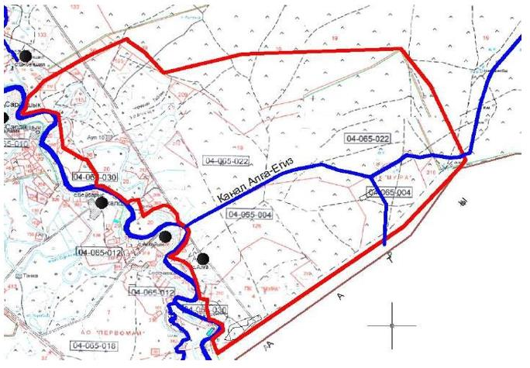

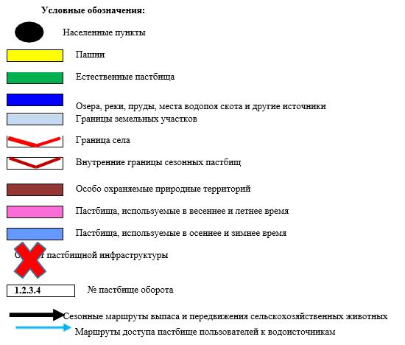

|  |  |
| --- | --- |
|  | Приложение 5 к Плану по управлению пастбищами и их использованию по Алгинскому сельскому округу на 2023-2024 годы |

**Схема перераспределения пастбищ для размещения поголовья сельскохозяйственных животных физических и (или) юридических лиц, у которых отсутствуют пастбища, и перемещения его на предоставляемые пастбища**

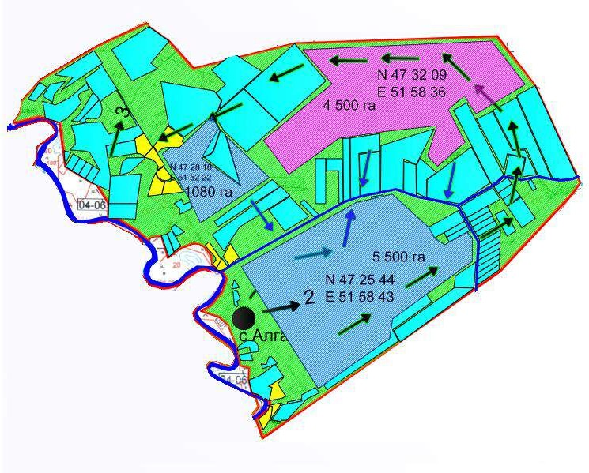

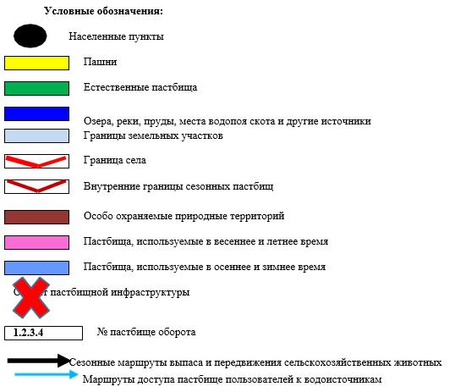

|  |  |
| --- | --- |
|  | Приложение 6 к Плану по управлению пастбищами и их использованию по Алгинскому сельскому округу на 2023-2024 годы |

**Схема размещения поголовья сельскохозяйственных животных на отгонных пастбищах физических и (или) юридических лиц, не обеспеченных пастбищами, расположенными при Алгинском сельском округе**



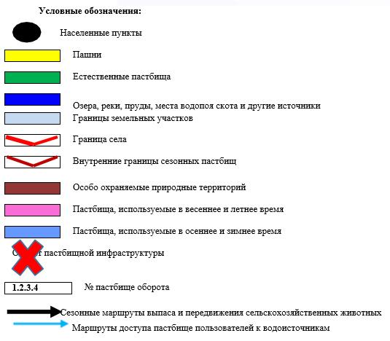

|  |  |
| --- | --- |
|  | Приложение 7 к Плану по управлению пастбищами и их использованию по Алгинскому сельскому округу на 2023-2024 годы |

**Календарный график по использованию пастбищ, устанавливающий сезонные маршруты выпаса и передвижения сельскохозяйственных животных**

|  |  |  |  |  |  |
| --- | --- | --- | --- | --- | --- |
| № | Наименование сельского | Номера полей | | | |
| 1 | округа | 1 | 2 | 3 | 4 |
| 2 | Алгинский сельский округ | разовый скот с 25 апреля по 24 июня | разовый скот с 25 июня по 24 августа | разовый скот с 25 августа до 24 октября | поле из отпуска |

|  |  |
| --- | --- |
|  | Приложение 4 к решению районного маслихата от 30 мая 2023 года № 27 |

**План по управлению пастбищами и их использованию по Баксайскому сельскому округу на 2023-2024 годы**

      Настоящий План по управлению пастбищами и их использованию по Баксайскому сельскому округу на 2023-2024 годы (далее - План) разработан в соответствии с Законами Республики Казахстан от 23 января 2001 года "О местном государственном управлении и самоуправлении в Республике Казахстан", от 20 февраля 2017 года "О пастбищах", приказом заместителя Премьер-Министра Республики Казахстан - Министра сельского хозяйства Республики Казахстан от 24 апреля 2017 года № 173 "Об утверждении Правил рационального использования пастбищ" (зарегистрирован в Государственном реестре нормативных правовых актов Республики Казахстан за номером 111938), приказом Министра сельского хозяйства Республики Казахстан от 14 апреля 2015 года № 3-3/332 "Об утверждении предельно допустимой нормы нагрузки на общую площадь пастбищ" (зарегистрирован в Государственном реестре нормативных правовых актов Республики Казахстан за номером 89660).

      План принимается в целях рационального использования пастбищ, устойчивого обеспечения потребности в кормах и предотвращения процессов деградации пастбищ.

      План содержит:

      1) схему (карту) расположения пастбищ на территории Баксайского сельского округа в разрезе категорий земель, собственников земельных участков и землепользователей на основании правоустанавливающих документов (приложение 1);

      2) приемлемые схемы пастбищеоборотов (приложение 2);

      3) карту с обозначением внешних и внутренних границ и площадей пастбищ, в том числе сезонных, объектов пастбищной инфраструктуры (приложение 3);

      4) схему доступа пастбищепользователей к водоисточникам (озерам, рекам, прудам, копаньям, оросительным или обводнительным каналам, трубчатым или шахтным колодцам), составленную согласно норме потребления воды (приложение 4);

      5) схему перераспределения пастбищ для размещения поголовья сельскохозяйственных животных физических и (или) юридических лиц, у которых отсутствуют пастбища, и перемещения его на предоставляемые пастбища (приложение 5);

      6) схему размещения поголовья сельскохозяйственных животных на отгонных пастбищах физических и (или) юридических лиц, не обеспеченных пастбищами, расположенными при поселке, селе, сельском округе (приложение 6);

      7) календарный график по использованию пастбищ, устанавливающий сезонные маршруты выпаса и передвижения сельскохозяйственных животных (приложение 7).

      План принят с учетом сведений о состоянии геоботанического обследования пастбищ, сведений о ветеринарно-санитарных объектах, данных о численности поголовья сельскохозяйственных животных с указанием их владельцев – пастбищепользователей, физических и (или) юридических лиц, данных о количестве гуртов, отар, табунов, сформированных по видам и половозрастным группам сельскохозяйственных животных, сведений о формировании поголовья сельскохозяйственных животных для выпаса на отгонных пастбищах, особенностей выпаса сельскохозяйственных животных на культурных и аридных пастбищах, сведений о сервитутах для прогона скота и иных данных, предоставленных государственными органами, физическими и (или) юридическими лицами, с участием органов местного самоуправления совместно с акимами сел, сельского округа и пастбищепользователей.

      Общая площадь территории Баксайскогосельского округа 235324 га, из них земли населенных пунктов – 36 124 га, земли запаса- 113 157 га.

      По адмистративно-территориальному делению в Баксайском сельском округе существует 4 населенных пунктов.

      Климат района резко континентальный, крайне засушливый, с жарким летом и умеренно холодной зимой.

      Лето продолжительное, жаркое, солнечное. Оно длится в среднем 6 месяцев: с середины апреля до середины октября. Самый жаркий месяц июль, со средней месячной температурой воздуха 25,2оС. Абсолютный максимум температур, зафиксированный в июле и в августе - + 45,0оС.

      Зима здесь относительно не продолжительная – около 3-4 месяца, с достаточно устойчивой морозной погодой, большим числом солнечных дней, частыми сильными ветрами. Самым холодным месяцем является январь.

      Большой вклад в формирование резко континентальных черт климата вносят циркуляционные процессы, характерные для данной территории. Зимой здесь располагается периферия западного отрога Сибирского антициклона. Этим объясняется преобладание в районе ветров восточного и юго-восточного направления. В теплое время года - северо-западная периферия Иранской термической депрессии, поэтому преобладающими становятся ветры северо- западных и западных направлений.

      Территория района находится в пустынно – степной климатической зоне в пределах центральной части Прикаспийской низменности. Современный геоморфологический облик территории села тесным образом связан с историей геологического развития и определяется поверхностью аллювиально-морской эрозионно-аккумулятивной террасы, сформировавшейся в неогеновый период при быстром отступлении Каспийского моря, и последовавшем за этим наступлении древней дельты реки Жайык.

      Для растительного покрова характерно господство ксерофильных полукустарников, которые образуют однообразный, изреженный растительный покров.

      На лугово-болотных почвах по долине р. Урал – распространена лебеда. По западинам равнины, долинам рек на лугово-болотных почвах растительность представлена тростниковыми, пырейно-полынными ажрековыми, клубне камышовыми типами.

      Естественная растительность характеризуется пустынными, луговыми, болотными и лесными растениями.

      Вследствие многообразия условий почвообразования, почвенный покров на территории района отличается большим разнообразием. Пустынная зона разделяется на подзоны северной пустыни с бурыми почвами и подзону южной пустыни с серо-бурыми почвами. Почвы используются как пастбища, на поливе развито очаговое земледелие.

      Кроме зональных почв в районе имеются значительные площади почти бесплодных солончаков и солонцов, песков и гидроморфных почв (лугово- каштановые, лугово-бурые, луговые и лиманно-аллювиально-луговые, лугово- болотные).

      Почвы зоны используются как малопродуктивные пастбища. Гидроморфные почвы представляют собой ценные пастбища и сенокосные угодья, используются для поливного земледелия возделывания овощебахчевых культур и проса.

      На 1 июля 2022 года в Баксайском сельском округе насчитывается (личное подворье) крупного рогатого скота 2 184 голов,мелкого скота 4 728 голов, 278 голов лошадей, 389 верблюдов.

      Для выпаса сельскохозяйственных животных личного подворья местного населения при норме нагрузки на голову КРС – 18 га/гол., мелкого скота – 3,6 га/гол., лошадей – 21,6 га/гол., верблюдов – 25,2 га/гол. требуется 36 700,4 га. пастбищ.

      Расчет:

      Для КРС – 2 184 гол.* 18га./гол.= 39 312 га.

      Для мелкого скота – 4 728 гол.* 3,6га./гол.= 17 020,8 га.

      Для лошадей – 278 гол.* 21,6га./гол.= 6 004,8 га.

      Для верблюдов – 389 гол.* 25,2 га./гол.= 9 802,8га.

      39 312 га.+ 17 020,8 га.+ 6 004,8 га.+ 9 802,8 га.= 72 140,4 га.

      72 140,4 га. – 35 440га.= 36 700,4 га.

      Площадь пастбищ в пределах территории населенных пунктов Баксай –

      35 440 гектар дополнительно требуется 36 700,4 га пастбищ.

      На 1 июля 2022 года поголовье в ТОО, крестьянских и фермерских хозяйствах Баксайского сельского округа составляет: крупного рогатого скота 959 головы,мелкого скота 4 282 голов, 757 голов лошадей, 603 голов верблюдов.

      Для выпаса сельскохозяйственных животных ТОО, крестьянских и фермерских хозяйств при имеющихся пастбищных угодьях в 74 277,8 га, дополнительно есть 10 053,8 га пастбищ.

      Расчет:

      Для КРС –959 гол.*18 га./гол.= 17 262 га.

      Для мелкого скота –4 282 гол.*3,6 га./гол.= 15 415,2 га.

      Для лошадей – 757 гол.*21,6 га./гол.= 16 351,2 га.

      Для верблюдов – 603 гол.*25,2 га./гол.= 15 195,6 га.

      17 262 га.+ 15 415,2 га.+ 16 351,2 га.+ 15 195,6 га.=64 224 га.

      64 224 -74 277,8= -10 053,8 га.

      Согласно сведениям земельного баланса Махамбетского района, площадь пастбищ, находящихся в землепользовании всех ТОО, крестьянских и фермерских хозяйств на территории Баксайского сельского округа, составляет 74 277,8 га.

      На территории Баксайского сельского округа имеется 1 (один) скотомогильник.

      На территории Баксайского сельского округа не имеются аридные пастбища. В Баксайском сельском округе сервитуты для прогона скота не установлены. На основании вышеизложенного, согласно пункт 3 статьи 15 Закона

      Республики Казахстан "О пастбищах", поголовье сельскохозяйственных животных личного подворья местного населения, крестьянских и фермерских хозяйств в Баксайском сельском округе, не обеспеченных пастбищами в пределах села перемещается на отгонные пастбища согласно приложению 5 к настоящему Плану.

|  |  |
| --- | --- |
|  | Приложение 1 к Плану по управлению пастбищами и их использованию по Баксайскому сельскому округу на 2023-2024 годы |

**Схема (карта) расположения пастбищ на территории Баксайскогосельского округа в разрезе категорий земель, собственников земельных участков и землепользователей на основании правоустанавливающих документов**

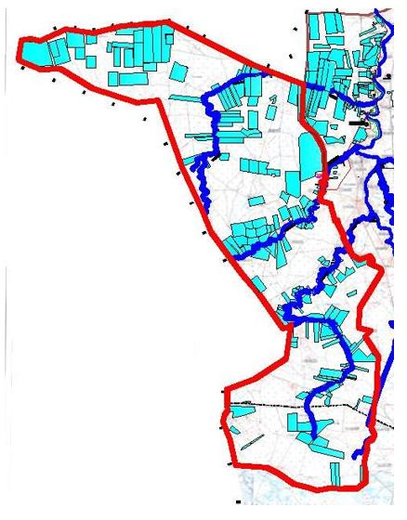

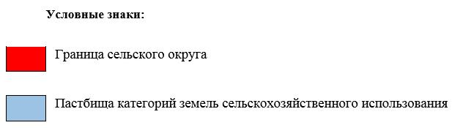

**Сведения о перераспределении пастбищ для размещения поголовья сельскохозяйственных животных физических и юридических лиц Баксайского сельского округа**

|  |  |
| --- | --- |
|  | Таблица № 1 |

|  |  |  |  |  |  |  |
| --- | --- | --- | --- | --- | --- | --- |
| № | Наименование | Наличие скота | Наличие пастбищ, га | Потребность, га | Нехватка (-)/излишки(+) пастбищ, га | Удовлетворение нехватки |
| 1 | Поголовье сельскохозяйствен ных животных личного подворья населения | КРС –2 184 голов мелкого скота – 4 728 голов  Лошадей- 278 голов Верблюдов –389 голов | 35 440 | 72 140,4 | -36 700,4 | Перемещение на отгонные пастбища |
| 2 | Поголовье сельскохозяйствен ных животных крестьянских и фермерских хозяйств | КРС – 959 голов мелкого скота – 4 282 голов  Лошадей – 757 голов Верблюдов – 603 голов | 74 277,8 | 64 224 | -10 053,8 | Перемещение на отгонные пастбища |

|  |  |
| --- | --- |
|  | Приложение2 к Плану по управлению пастбищами и их использованию по Баксайскому сельскому округу на 2023-2024 годы |

**Приемлемые схемы пастбищеоборотов Схема пастбищеоборотов, приемлемая для Баксайского сельского округа**

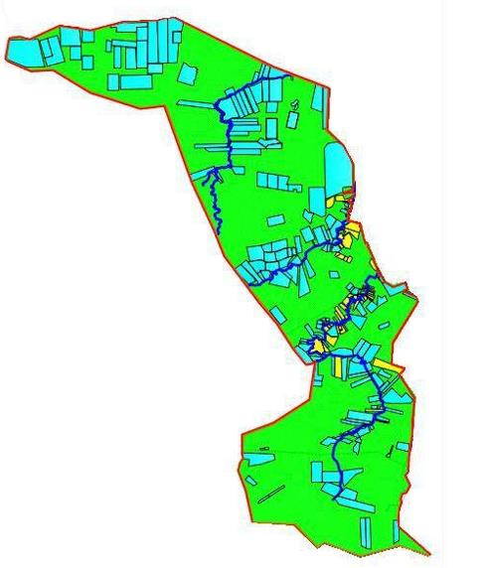

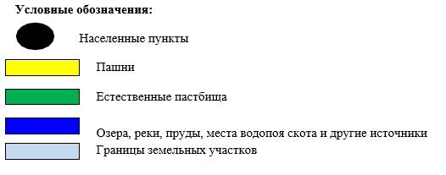

|  |  |
| --- | --- |
|  | Приложение 3 к Плану по управлению пастбищами и их использованию по Баксайскому сельскому округу на 2023-2024 годы |

**Карта с обозначением внешних и внутренних границ и площадей пастбищ, в том числе сезонных, объектов пастбищной инфраструктуры**

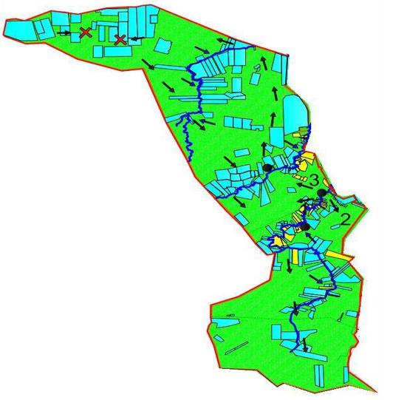

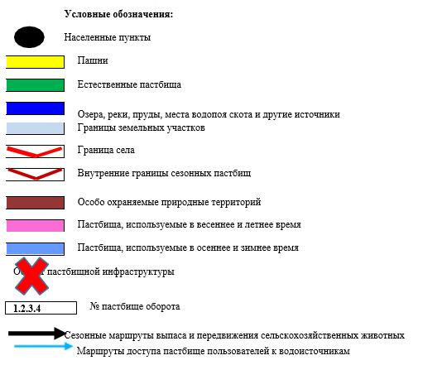

|  |  |
| --- | --- |
|  | Приложение 4 к Плану по управлению пастбищами и их использованию по Баксайскому сельскому округу на 2023-2024 годы |

**Схема доступа пастбищепользователей к водоисточникам (озерам, рекам, прудам, копаньям, оросительным или обводнительным каналам, трубчатым или шахтным колодцам), составленная согласно норме потребления воды**

**По территории Баксайского сельского округа проходят обводнительные каналы "Аксай" протяженностью 50 км и "Нарын" протяженностью 36 км, а также "Баксай" протяженностью 80 км. Баксайский сельский округ**

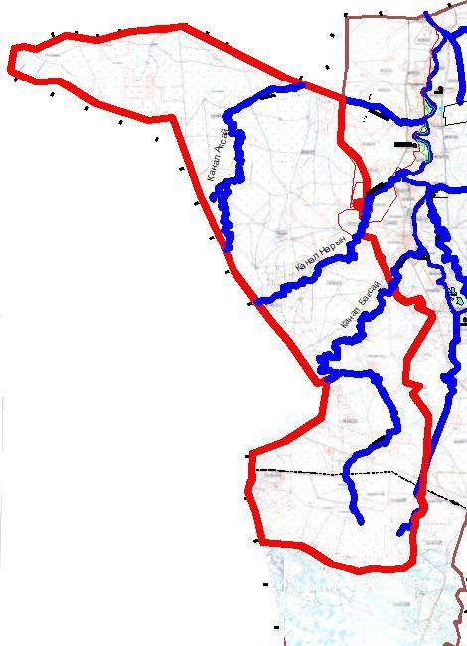

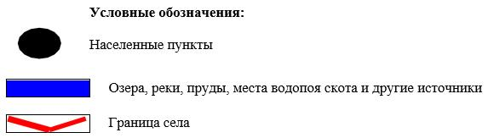

|  |  |
| --- | --- |
|  | Приложение 5 к Плану по управлению пастбищами и их использованию по Баксайскому сельскому округу на 2023-2024 годы |

**Схема перераспределения пастбищ для размещения поголовья сельскохозяйственных животных физических и (или) юридических лиц, у которых отсутствуют пастбища, и перемещения его на предоставляемые пастбища**

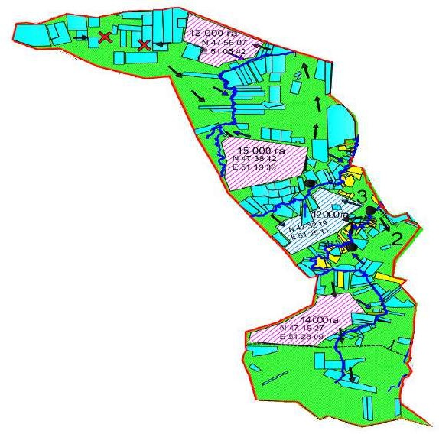

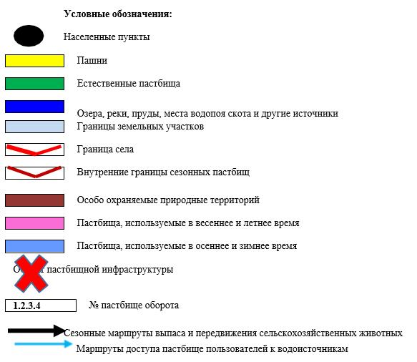

|  |  |
| --- | --- |
|  | Приложение 6 |
|  | к Плану по управлению пастбищами и их использованию по Баксайскому сельскому округу на 2023-2024 годы |

**Схема размещения поголовья сельскохозяйственных животных на отгонных пастбищах физических и (или) юридических лиц, не обеспеченных пастбищами, расположенными при Баксайском сельском округе**



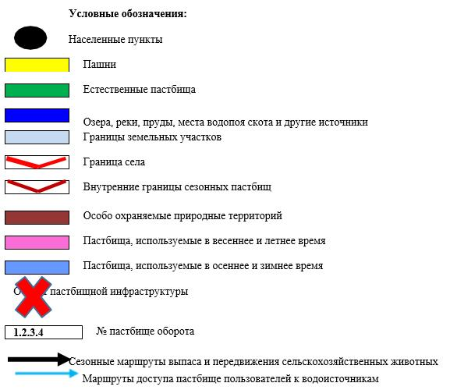

|  |  |
| --- | --- |
|  | Приложение 7 к Плану по управлению пастбищами и их использованию по Баксайскому сельскому округу на 2023-2024 годы |

**Календарный график по использованию пастбищ, устанавливающий сезонные маршруты выпаса и передвижения сельскохозяйственных животных**

|  |  |  |  |  |  |
| --- | --- | --- | --- | --- | --- |
| № | Наименование сельского | Номера полей | | | |
| 1 | округа | 1 | 2 | 3 | 4 |
| 2 | Баксайский сельский округ | разовый скот с 25 апреля по 24 июня | разовый скот с 25 июня по 24 августа | разовый скот с 25 августа до 24 октября | поле из отпуска |

|  |  |
| --- | --- |
|  | Приложение 5 к решению районного маслихата от 30 мая 2023 года № 27 |

**План по управлению пастбищами и их использованию по Бейбарыскому сельскому округу на 2023-2024 годы**

      Настоящий План по управлению пастбищами и их использованию в Бейбарыскому сельскому округу на 2023-2024 годы (далее - План) разработан в соответствии с Законами Республики Казахстан от 23 января 2001 года "О местном государственном управлении и самоуправлении в Республике Казахстан", от 20 февраля 2017 года "О пастбищах", приказом заместителя Премьер-Министра Республики Казахстан - Министра сельского хозяйства Республики Казахстан от 24 апреля 2017 года № 173 "Об утверждении Правил рационального использования пастбищ" (зарегистрирован в Государственном реестре нормативных правовых актов Республики Казахстан за номером 111938), приказом Министра сельского хозяйства Республики Казахстан от 14 апреля 2015 года № 3-3/332 "Об утверждении предельно допустимой нормы нагрузки на общую площадь пастбищ" (зарегистрирован в Государственном реестре нормативных правовых актов Республики Казахстан за номером 89660).

      План принимается в целях рационального использования пастбищ, устойчивого обеспечения потребности в кормах и предотвращения процессов деградации пастбищ.

      План содержит:

      1) схему (карту) расположения пастбищ на территории Бейбарыского сельского округа в разрезе категорий земель, собственников земельных участков и землепользователей на основании правоустанавливающих документов (приложение 1);

      2) приемлемые схемы пастбищеоборотов (приложение 2);

      3) карту с обозначением внешних и внутренних границ и площадей пастбищ, в том числе сезонных, объектов пастбищной инфраструктуры (приложение 3);

      4) схему доступа пастбищепользователей к водоисточникам (озерам, рекам, прудам, копаньям, оросительным или обводнительным каналам, трубчатым или шахтным колодцам), составленную согласно норме потребления воды (приложение 4);

      5) схему перераспределения пастбищ для размещения поголовья сельскохозяйственных животных физических и (или) юридических лиц, у которых отсутствуют пастбища, и перемещения его на предоставляемые пастбища (приложение 5);

      6) схему размещения поголовья сельскохозяйственных животных на отгонных пастбищах физических и (или) юридических лиц, не обеспеченных пастбищами, расположенными при поселке, селе, сельском округе (приложение 6);

      7) календарный график по использованию пастбищ, устанавливающий сезонные маршруты выпаса и передвижения сельскохозяйственных животных (приложение 7).

      План принят с учетом сведений о состоянии геоботанического обследования пастбищ, сведений о ветеринарно-санитарных объектах, данных о численности поголовья сельскохозяйственных животных с указанием их владельцев – пастбищепользователей, физических и (или) юридических лиц, данных о количестве гуртов, отар, табунов, сформированных по видам и половозрастным группам сельскохозяйственных животных, сведений о формировании поголовья сельскохозяйственных животных для выпаса на отгонных пастбищах, особенностей выпаса сельскохозяйственных животных на культурных и аридных пастбищах, сведений о сервитутах для прогона скота и иных данных, предоставленных государственными органами, физическими и (или) юридическими лицами, с участием органов местного самоуправления совместно с акимами сел, сельского округа и пастбищепользователей.

      Общая площадь территории Бейбарыского сельского округа 48 300 га, из них земли населенных пунктов –1 134 га, земли запаса- 10 580 га.

      По адмистративно-территориальному делению в Бейбарыском сельском округе существует 3 населенных пунктов.

      Климат района резко континентальный, крайне засушливый, с жарким летом и умеренно холодной зимой.

      Лето продолжительное, жаркое, солнечное. Оно длится в среднем 6 месяцев: с середины апреля до середины октября. Самый жаркий месяц июль, со средней месячной температурой воздуха 25,2оС. Абсолютный максимум температур, зафиксированный в июле и в августе - + 45,0оС.

      Зима здесь относительно не продолжительная – около 3-4 месяца, с достаточно устойчивой морозной погодой, большим числом солнечных дней, частыми сильными ветрами. Самым холодным месяцем является январь.

      Большой вклад в формирование резко континентальных черт климата вносят циркуляционные процессы, характерные для данной территории. Зимой здесь располагается периферия западного отрога Сибирского антициклона. Этим объясняется преобладание в районе ветров восточного и юго-восточного направления. В теплое время года - северо-западная периферия Иранской термической депрессии, поэтому преобладающими становятся ветры северо- западных и западных направлений.

      Территория района находится в пустынно – степной климатической зоне в пределах центральной части Прикаспийской низменности. Современный геоморфологический облик территории села тесным образом связан с историей геологического развития и определяется поверхностью аллювиально-морской эрозионно-аккумулятивной террасы, сформировавшейся в неогеновый период при быстром отступлении Каспийского моря, и последовавшем за этим наступлении древней дельты реки Жайык.

      Для растительного покрова характерно господство ксерофильных полукустарников, которые образуют однообразный, изреженный растительный покров.

      На лугово-болотных почвах по долине р. Урал – распространена лебеди. По западинам равнины, долинам рек на лугово-болотных почвах растительность представлена тростниковыми, пырейно-полынными ажрековыми, клубне камышовыми типами.

      Естественная растительность характеризуется пустынными, луговыми, болотными и лесными растениями.

      Вследствие многообразия условий почвообразования, почвенный покров на территории района отличается большим разнообразием. Пустынная зона разделяется на подзоны северной пустыни с бурыми почвами и подзону южной пустыни с серо-бурыми почвами. Почвы используются как пастбища, на поливе развито очаговое земледелие.

      Кроме зональных почв в районе имеются значительные площади почти бесплодных солончаков и солонцов, песков и гидроморфных почв (лугово- каштановые, лугово-бурые, луговые и лиманно-аллювиально-луговые, лугово- болотные).

      Почвы зоны используются как малопродуктивные пастбища. Гидроморфные почвы представляют собой ценные пастбища и сенокосные угодья, используются для поливного земледелия возделывания овощебахчевых культур и проса.

      На 1 июля 2022 года в Бейбарыском сельском округе насчитывается (личное подворье) крупного рогатого скота 382 голов, мелкого скота 813 голов, 120головлошадей, 41 верблюдов.

      Для выпаса сельскохозяйственных животных личного подворья местного населения при норме нагрузки на голову КРС – 18 га/гол., мелкого скота – 3,6 га/гол., лошадей – 21,6 га/гол., верблюдов – 25,2 га/гол. требуется 12 674 га. пастбищ.

      Расчет:

      Для КРС – 382 гол * 18га./гол.= 6 876 га.

      Для мелкого скота – 813 бас * 3,6га./гол.= 2 926,8 га. Для лошадей – 120 бас * 21,6га./гол.= 2 592 га.

      Для верблюдов – 41 бас * 25,2 га./гол.= 1 033,2 га.

      6 876 га.+ 2 926,8га.+ 2 592га.+ 1 033,2га.=13 428 га.

      13 428 га. – 754 га.=12 674 га.

      Площадь пастбищ в пределах территории населенных пунктов Бейбарыс, Талдыкуль, Аккайын – 754 гектар дополнительно требуется 12 674 га пастбищ.

      На 1 июля 2022 года поголовье в ТОО, крестьянских и фермерских хозяйствах Бейбарысского сельского округа составляет: крупного рогатого скота 323 головы, мелкого скота 282 голов, 230 голова лошадей, 164 голов верблюдов.

      Для выпаса сельскохозяйственных животных ТОО, крестьянских и фермерских хозяйств при имеющихся пастбищных угодьях в 9 107,1 га дополнительно требуется 6 822,9 га пастбищ.

      Расчет:

      Для КРС –323 гол.*18га./гол.= 5 814 га.

      Для мелкого скота –282 гол.*3,6га./гол.= 1 015,2 га.

      Для лошадей – 230 гол.*21,6га./гол.= 4 968 га.

      Для верблюдов – 164 гол.*25,2 га./гол.= 4132,8 га.

      5 814 га.+1 015,2га.+4 968га.+4132,8 га.=15 930 га.

      15 930-9 107,1= 6 822,9 га.

      Согласно сведениям земельного баланса Махамбетского района, площадь пастбищ, находящихся в землепользовании всех ТОО, крестьянских и фермерских хозяйств на территории Бейбарыского сельского округа, составляет 9 107,1 га.

      На территории Бейбарыского сельского округа имеется 1(один) скотомогильник.

      На территории Бейбарыского сельского округа не имеются аридные пастбища. В Бейбарыском сельском округе сервитуты для прогона скота не установлены. На основании вышеизложенного, согласно пункт 3 статьи 15 Закона Республики Казахстан "О пастбищах", поголовье сельскохозяйственных животных личного подворья местного населения, крестьянских и фермерских хозяйств в Бейбарысском сельском округе, не обеспеченных пастбищами в пределах села перемещается на отгонные пастбищ асогласно приложению 5 к настоящему Плану.

|  |  |
| --- | --- |
|  | Приложение 1 к Плану по управлению пастбищами и их использованию по Бейбарыском сельскому округу на 2023-2024 годы |

**Схема (карта) расположения пастбищ на территории Бейбарысского сельского округа в разрезе категорий земель, собственников земельных участков и землепользователей на основании правоустанавливающих документов**

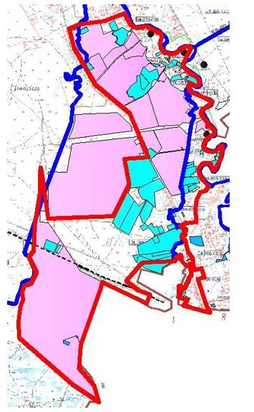

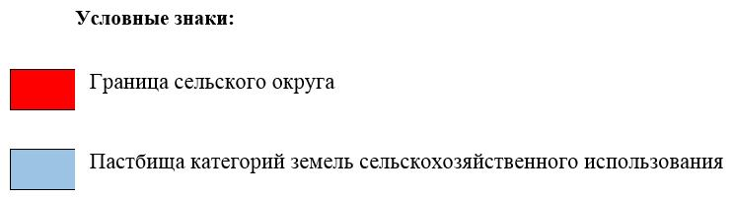

**Сведения о перераспределении пастбищ для размещения поголовья сельскохозяйственных животных физических и юридических лиц Бейбарысского сельского округа**

|  |  |
| --- | --- |
|  | Таблица № 1 |

|  |  |  |  |  |  |  |
| --- | --- | --- | --- | --- | --- | --- |
| № | Наименование | Наличие скота | Наличие пастбищ, га | Потребность, га | Нехватка (-)/излишки(+) пастбищ, га | Удовлетворение нехватки |
| 1 | Поголовье сельскохозяйствен ных животных личного подворья населения | КРС - 382 голов мелкого скота – 813 голов Лошадей- 120голов Верблюдов –41 голов | 754 | 13 428 | -12 674 | Перемещение на отгонные пастбища |
| 2 | Поголовье сельскохозяйствен ных животных крестьянских и фермерских хозяйств | КРС – 323 голов мелкого скота - 282 голов  Лошадей – 230 голов Верблюдов – 164 голов | 9 107,1 | 15 930 | -6 822,9 | Перемещение на отгонные пастбища |

|  |  |
| --- | --- |
|  | Приложение 2 к Плану по управлению пастбищами и их использованию по Бейбарыскому сельскому округу на 2023-2024 годы |

**Приемлемые схемы пастбищеоборотов Схема пастбищеоборотов, приемлемая для Бейбарыского сельского округа**

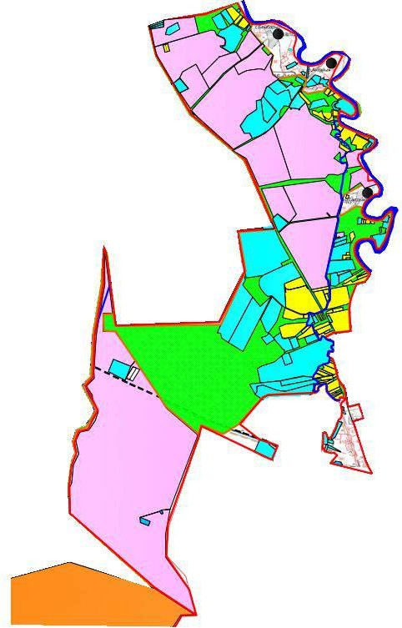

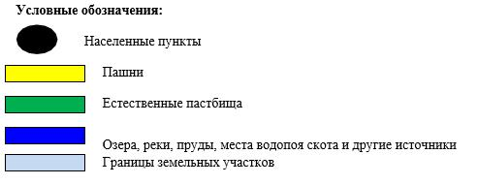

|  |  |
| --- | --- |
|  | Приложение 3 к Плану по управлению пастбищами и их использованию по Бейбарыскому сельскому округу на 2023-2024 годы |

**Карта с обозначением внешних и внутренних границ и площадей пастбищ, в том числе сезонных, объектов пастбищной инфраструктуры**

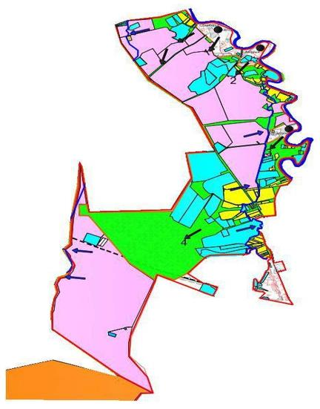

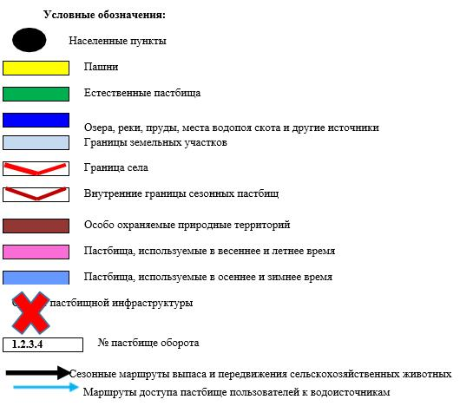

|  |  |
| --- | --- |
|  | Приложение 4 к Плану по управлению пастбищами и их использованию в Бейбарыском сельском округе на 2023-2024 годы |

**Схема доступа пастбищепользователей к водоисточникам (озерам, рекам, прудам, копаньям, оросительным или обводнительным каналам, трубчатым или шахтным колодцам), составленная согласно норме потребления воды**

**По территории Бейбарыского сельского округа протекает обводнительный канал "Сары-Озек" протяженностью 30 километров и "Курсай" протяженностью 5 километров. Бейбарыский сельский округ**

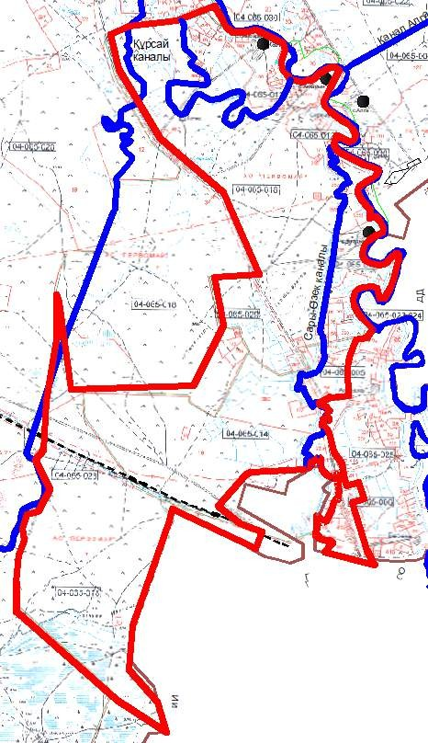

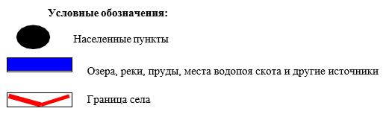

|  |  |
| --- | --- |
|  | Приложение 5 к Плану по управлению пастбищамии и их использованию по Бейбарыском сельскому округу на 2023-2024 годы |

**Схема перераспределения пастбищ для размещения поголовья сельскохозяйственных животных физических и (или) юридических лиц, у которых отсутствуют пастбища, и перемещения его на предоставляемые пастбища**

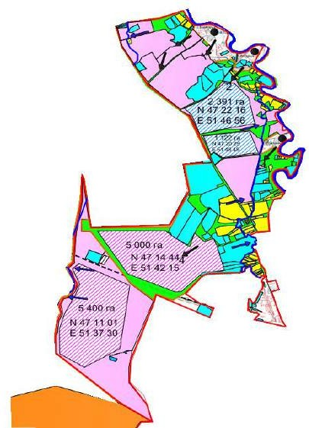

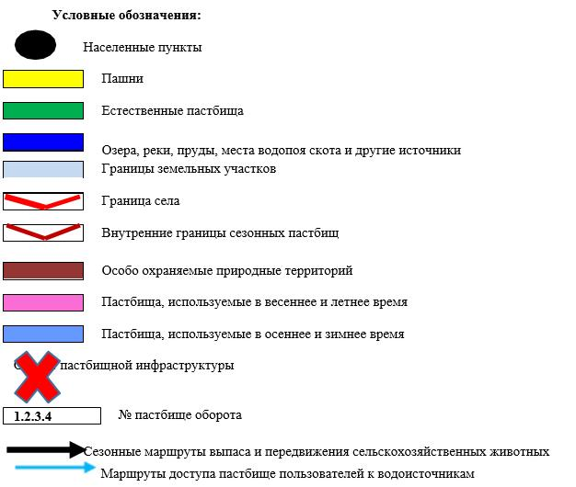

|  |  |
| --- | --- |
|  | Приложение 6 к Плану по управлению пастбищами и их использованию по Бейбарыскому сельскому округу на 2023-2024 годы |

**Схема размещения поголовья сельскохозяйственных животных на отгонных пастбищах физических и (или) юридических лиц, не обеспеченных пастбищами, расположенными при Бейбарысском сельском округе**



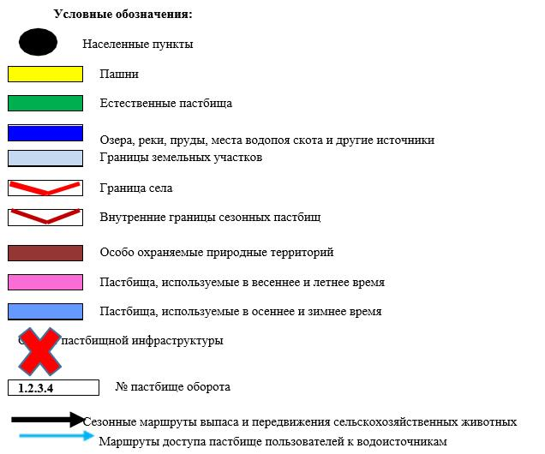

|  |  |
| --- | --- |
|  | Приложение 7 к Плану по управлению пастбищами и их использованию по Бейбарыскому сельскому округу на 2023-2024 годы |

**Календарный график по использованию пастбищ, устанавливающий сезонные маршруты выпаса и передвижения сельскохозяйственных животных**

|  |  |  |  |  |  |
| --- | --- | --- | --- | --- | --- |
| № | Наименование сельского | Номера полей | | | |
| 1 | округа | 1 | 2 | 3 | 4 |
| 2 | Бейбарыский сельский округ | разовый скот с 25 апреля по 24 июня | разовый скот с 25 июня по 24 августа | разовый скот с 25 августа до 24 октября | поле из отпуска |

|  |  |
| --- | --- |
|  | Приложение 6 к решению  районного маслихата от 30 мая 2023 года № 27 |

**План по управлению пастбищами и их использованию по Есболскому сельскому округу на 2023-2024 годы**

      Настоящий План по управлению пастбищами и их использованию по Есболскому сельскому округу на 2023-2024 годы (далее - План) разработан в соответствии с Законами Республики Казахстан от 23 января 2001 года "О местном государственном управлении и самоуправлении в Республике Казахстан", от 20 февраля 2017 года "О пастбищах", приказом Заместителя Премьер-Министра Республики Казахстан - Министра сельского хозяйства Республики Казахстан от 24 апреля 2017 года № 173 "Об утверждении Правил рационального использования пастбищ" (зарегистрирован в Государственном реестре нормативных правовых актов Республики Казахстан за номером 111938), приказом Министра сельского хозяйства Республики Казахстан от 14 апреля 2015 года № 3-3/332 "Об утверждении предельно допустимой нормы нагрузки на общую площадь пастбищ" (зарегистрирован в Государственном реестре нормативных правовых актов Республики Казахстан за номером 89660).

      План принимается в целях рационального использования пастбищ, устойчивого обеспечения потребности в кормах и предотвращения процессов деградации пастбищ.

      План содержит:

      1) схему (карту) расположения пастбищ на территории Есболского сельского округа в разрезе категорий земель, собственников земельных участков и землепользователей на основании правоустанавливающих документов (приложение 1);

      2) приемлемые схемы пастбище оборотов (приложение 2);

      3) карту с обозначением внешних и внутренних границ и площадей пастбищ, в том числе сезонных, объектов пастбищной инфраструктуры (приложение 3);

      4) схему доступа пастбище пользователей к водоисточникам (озерам, рекам, прудам, копаньям, оросительным или обводнительным каналам, трубчатым или шахтным колодцам), составленную согласно норме потребления воды (приложение 4);

      5) схему перераспределения пастбищ для размещения поголовья сельскохозяйственных животных физических и (или) юридических лиц, у которых отсутствуют пастбища, и перемещения его на предоставляемые пастбища (приложение 5);

      6) схему размещения поголовья сельскохозяйственных животных на отгонных пастбищах физических и (или) юридических лиц, не обеспеченных пастбищами, расположенными при поселке, селе, сельском округе (приложение 6);

      7) календарный график по использованию пастбищ, устанавливающий сезонные маршруты выпаса и передвижения сельскохозяйственных животных (приложение 7).

      План принят с учетом сведений о состоянии геоботанического обследования пастбищ, сведений о ветеринарно-санитарных объектах, данных о численности поголовья сельскохозяйственных животных с указанием их владельцев - пастбище пользователей, физических и (или) юридических лиц, данных о количестве гуртов, отар, табунов, сформированных по видам и половозрастным группам сельскохозяйственных животных, сведений о формировании поголовья сельскохозяйственных животных для выпаса на отгонных пастбищах, особенностей выпаса сельскохозяйственных животных на культурных и аридных пастбищах, сведений о сервитутах для прогона скота и иных данных, предоставленных государственными органами, физическими и (или) юридическими лицами, с участием органов местного самоуправления совместно с акимами сел, сельского округа и пастбищепользователей.

      Общая площадь территории Есболского сельского округа 398744 га, из них земли населенных пунктов – 8 091 га, земли запаса - 307 011га.

      По адмистративно-территориальному делению в Есболском сельском округе существует 3 населенных пунктов.

      Климат района резко континентальный, крайне засушливый, с жарким летом и умеренно холодной зимой.

      Лето продолжительное, жаркое, солнечное. Оно длится в среднем 6 месяцев: с середины апреля до середины октября. Самый жаркий месяц июль, со средней месячной температурой воздуха 25,2о. Абсолютный максимум температур, зафиксированный в июле и в августе - + 45о.

      Зима здесь относительно не продолжительная – около 3-4 месяца, с достаточно устойчивой морозной погодой, большим числом солнечных дней, частыми сильными ветрами. Самым холодным месяцем является январь.

      Большой вклад в формирование резко континентальных черт климата вносят циркуляционные процессы, характерные для данной территории. Зимой здесь располагается периферия западного отрога Сибирского антициклона. Этим объясняется преобладание в районе ветров восточного и юго-восточного направления. В теплое время года - северо-западная периферия Иранской термической депрессии, поэтому преобладающими становятся ветры северо- западных и западных направлений.

      Территория района находится в пустынно – степной климатической зоне в пределах центральной части Прикаспийской низменности. Современный геоморфологический облик территории села тесным образом связан с историей геологического развития и определяется поверхностью аллювиально-морской эрозионно-аккумулятивной террасы, сформировавшейся в неогеновый период при быстром отступлении Каспийского моря, и последовавшем за этим наступлении древней дельты реки Жайык.

      Для растительного покрова характерно господство ксерофильных полукустарников, которые образуют однообразный, изреженный растительный покров.

      На лугово-болотных почвах по долине р. Урал – распространена лебеда. По западинам равнины, долинам рек на лугово-болотных почвах растительность представлена тростниковыми, пырейно-полынными ажрековыми, клубнекамышовыми типами.

      Естественная растительность характеризуется пустынными, луговыми, болотными и лесными растениями.

      Вследствие многообразия условий почвообразования, почвенный покров на территории района отличается большим разнообразием. Пустынная зона разделяется на подзоны северной пустыни с бурыми почвами и подзону южной пустыни с серо-бурыми почвами. Почвы используются как пастбища, на поливе развито очаговое земледелие.

      Кроме зональных почв в районе имеются значительные площади почти бесплодных солончаков и солонцов, песков и гидроморфных почв (лугово- каштановые, лугово-бурые, луговые и лиманно-аплювиально-луговые и лугово- болотные).

      Почвы зоны используются как малопродуктивные пастбища. Гидроморфные почвы представляют собой ценные пастбища и сенокосные угодья, используются для поливного земледелия возделывания овощебахчевых культур и проса.

      На 1июля 2022 года в Есболском сельском округе насчитывается (личное подворье) крупного рогатого скота 1 505 голов, мелкого скота 4 600 голов, 368 голов лошадей, 214 верблюдов.

      Для выпаса сельскохозяйственных животных личного подворья местного населения при норме нагрузки на голову КРС – 18 га/гол., мелкого скота – 3,6 га/гол., лошадей – 21,6 га/гол., верблюдов – 25,2 га/гол. требуется 49 071,6 га. пастбищ.

      Расчет:

      Для КРС – 1 505 гол.* 18га./гол.= 27 090 га.

      Для мелкого скота – 4 600 гол.* 3,6га./гол.= 16 560 га.

      Для лошадей – 368 гол.* 21,6га./гол.= 7 948,8 га.

      Для верблюдов – 214 гол.* 25,2 га./гол.= 5 392,8 га.

      27 090га.+ 16 560 га.+ 7 948,8 га.+ 5 392,8 га.=56 991,6 га.

      56 991,6 га. – 7 920га.= 49 071,6 га.

      Площадь пастбищ в пределах территории населенных пунктов Ортакшыл, Есбол, Енбекшил – 7 920 гектар дополнительно требуется 49 071,6 га пастбищ.

      На 1 июля 2022 года поголовье в ТОО, крестьянских и фермерских хозяйствах Есболского сельского округа составляет: крупного рогатого скота 762 головы,мелкого скота 1 841 голов, 574 голова лошадей, 200 голов верблюдов.

      Для выпаса сельскохозяйственных животных ТОО, крестьянских и фермерских хозяйств при имеющихся пастбищных угодьях в 47 003 га дополнительно требуется 9 221 га пастбищ.

      Расчет:

      Для КРС –762 гол.*18га./гол.= 13 716 га.

      Для мелкого скота –1 841 гол.*3,6га./гол.= 6 627,6 га.

      Для лошадей – 574 гол.*21,6га./гол.= 12 398,4 га.

      Для верблюдов – 200 гол.*25,2 га./гол.= 5 040 га.

      13 716 га.+6 627,6 га.+12 398,4 га.+5 040 га.= 37 782 га.

      37 782–47 003= -9 221 га.

      Согласно сведениям земельного баланса Махамбетского района, площадь пастбищ, находящихся в землепользовании всех ТОО, крестьянских и фермерских хозяйств на территории Есболского сельского округа, составляет 47 003 га.

      На территории Есболского сельского округа имеется 1(один) скотомогильник. На территории Есболского сельского округа не имеются аридные пастбища.

      В Есболском сельском округе сервитуты для прогона скота не установлены. На основании вышеизложенного, согласно пункт 3 статьи 15 Закона

      Республики Казахстан "О пастбищах", поголовье сельскохозяйственных животных личного подворья местного населения, крестьянских и фермерских хозяйств в Есболском сельском округе, не обеспеченных пастбищами в пределах села перемещается на отгонные пастбища согласно приложению 5 к настоящему Плану.

|  |  |
| --- | --- |
|  | Приложение 1 к Плану по управлению пастбищами и их использованию по Есболскому сельскому округу на 2023-2024 годы |

**Схема (карта) расположения пастбищ на территории Есболского сельского округа в разрезе категорий земель, собственников земельных участков и землепользователей на основании правоустанавливающих документов**

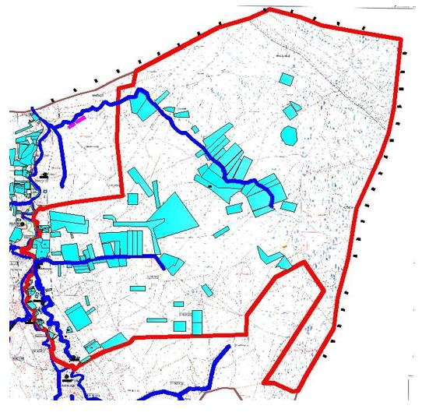

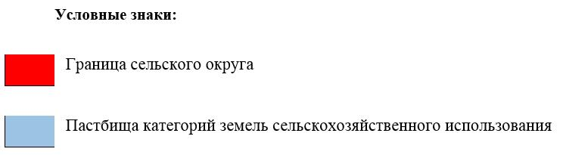

**Сведения о перераспределении пастбищ для размещения поголовья сельскохозяйственных животных физических и юридических лиц Есболского сельского округа**

|  |  |
| --- | --- |
|  | Таблица № 1 |

|  |  |  |  |  |  |  |
| --- | --- | --- | --- | --- | --- | --- |
| № | Наименование | Наличие скота | Наличие пастбищ, га | Потребность, га | Нехватка (-)/излишки(+) пастбищ, га | Удовлетворение нехватки |
| 1 | Поголовье сельскохозяйствен ных животных личного подворья населения | КРС –1369 голов мелкого скота – 4078 голов Лошадей-224 голов Верблюдов –78 голов | 7 920 | 46126,8 | -49 071,6 | Перемещение на отгонные пастбища |
| 2 | Поголовье сельскохозяйствен ных животных крестьянских и фермерских хозяйств | КРС – 1048 голов мелкого скота - 2078 голов  Лошадей – 810 голов Верблюдов – 245 голов | 47 003 | 50014,8 | -9221 | Перемещение на отгонные пастбища |

|  |  |
| --- | --- |
|  | Приложение 2 к Плану по управлению пастбищами и их использованию по Есболскому сельскому округу на 2023-2024 годы |

**Приемлемые схемы пастбище оборотов Схема пастбище оборотов, приемлемая для Есболского сельского округа**

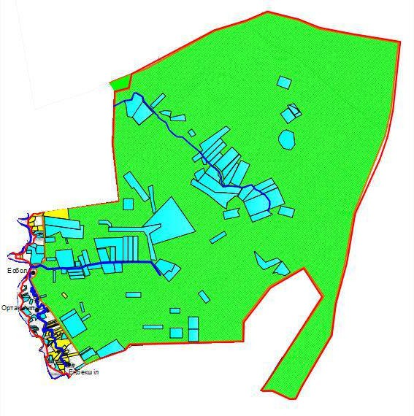

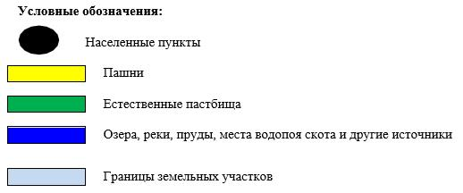

|  |  |
| --- | --- |
|  | Приложение 3 к Плану по управлению пастбищами и их использованию по Есболскому сельскому округу на 2023-2024 годы |

**Карта с обозначением внешних и внутренних границ и площадей пастбищ, в том числе сезонных, объектов пастбищной инфраструктуры**

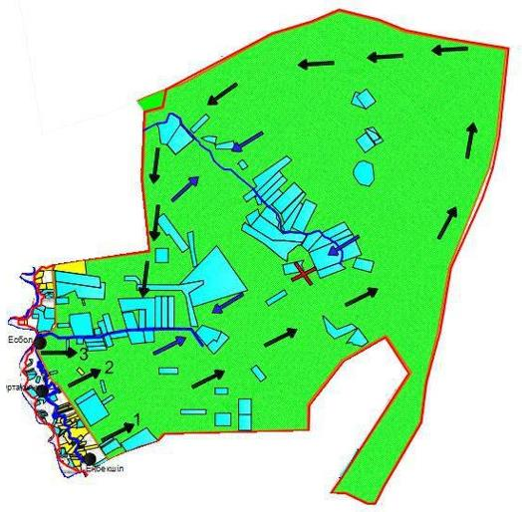

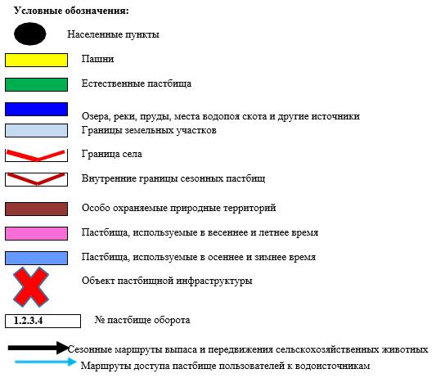

|  |  |
| --- | --- |
|  | Приложение 4 к Плану по управлению пастбищами и их использованию по Есболскому сельскому округу на 2023-2024 годы |

**Схема доступа пастбище пользователей к водоисточникам (озерам, рекам, прудам, копаньям, оросительным или обводнительным каналам, трубчатым или шахтным колодцам), составленная согласно норме потребления воды**

**По территории Есболского сельского округа протекает обводнительный канал "Ай-Сары" протяженностью 34 километров и "Тере-Озек" протяженностью 32 километров. Есболский сельский округ**

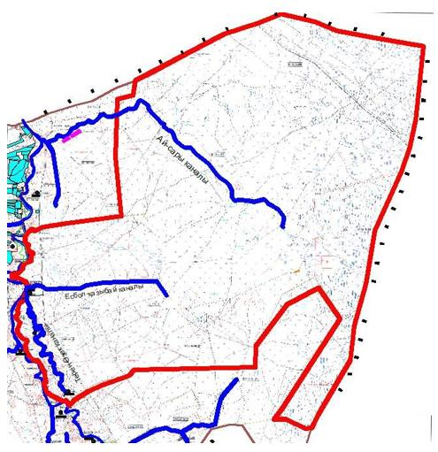

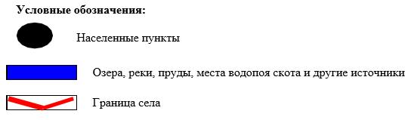

|  |  |
| --- | --- |
|  | Приложение 5 к Плану по управлению пастбищами и их использованию по Есболскому сельскому округу на 2023-2024 годы |

**Схема перераспределения пастбищ для размещения поголовья сельскохозяйственных животных физических и (или) юридических лиц, у которых отсутствуют пастбища, и перемещения его на предоставляемые пастбища**

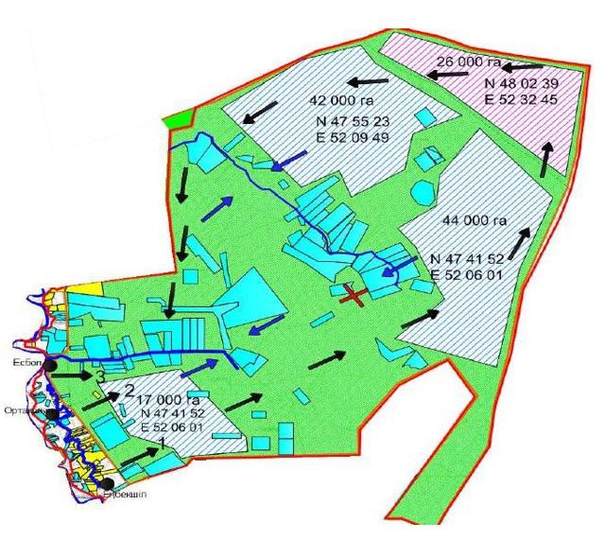

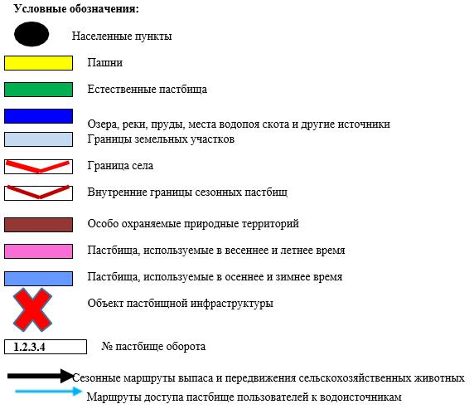

|  |  |
| --- | --- |
|  | Приложение 6 к Плану по управлению пастбищами и их использованию по Есболскому сельскому округу на 2023-2024 годы |

**Схема размещения поголовья сельскохозяйственных животных на отгонных пастбищах физических и (или) юридических лиц, не обеспеченных пастбищами, расположенными при Есболском сельском округе**

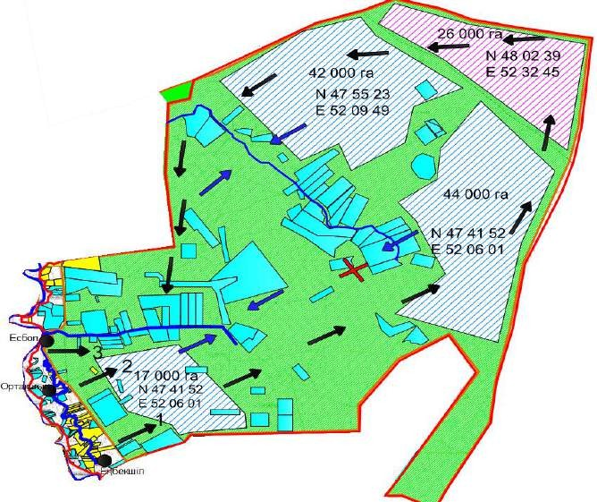

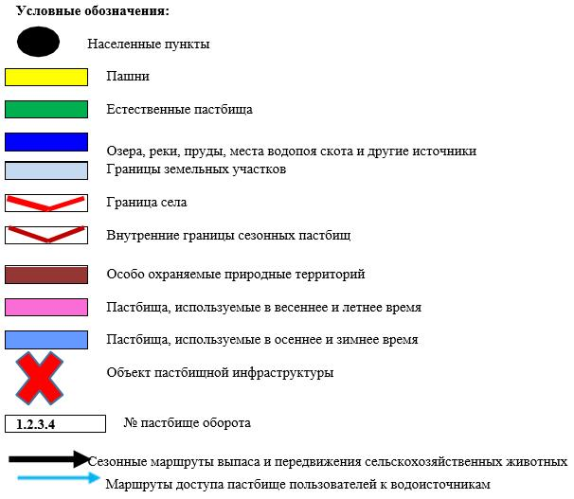

|  |  |
| --- | --- |
|  | Приложение 7 к Плану по управлению пастбищами и их использованию по Есболскому сельскому округу на 2023-2024 годы |

**Календарный график по использованию пастбищ, устанавливающий сезонные маршруты выпаса и передвижения сельскохозяйственных животных**

|  |  |  |  |  |  |
| --- | --- | --- | --- | --- | --- |
| № | Наименование сельского | Номера полей | | | |
| 1 | округа | 1 | 2 | 3 | 4 |
| 2 | Испульский сельский округ | с 25 апреля по 24 июня весеннй | с 25 июня по 24 августа летний | с 25 августа до 24 октября осенний | отдых |

|  |  |
| --- | --- |
|  | Приложение 7 к решению районного маслихата от 30 мая 2023 года № 27 |

**План по управлению пастбищами и их использованию по Жалгансайскому сельскому округу на 2021-2022 годы**

      Настоящий План по управлению пастбищами и их использованию по Жалгансайскому сельскому округу на 2021-2022 годы (далее - План) разработан в соответствии с Законами Республики Казахстан от 23 января 2001 года "О местном государственном управлении и самоуправлении в Республике Казахстан", от 20 февраля 2017 года "О пастбищах", приказом Заместителя Премьер-Министра Республики Казахстан - Министра сельского хозяйства Республики Казахстан от 24 апреля 2017 года № 173 "Об утверждении Правил рационального использования пастбищ" (зарегистрирован в Государственном реестре нормативных правовых актов Республики Казахстан за номером 111938), приказом Министра сельского хозяйства Республики Казахстан от 14 апреля 2015 года № 3-3/332 "Об утверждении предельно допустимой нормы нагрузки на общую площадь пастбищ" (зарегистрирован в Государственном реестре нормативных правовых актов Республики Казахстан за номером 89660).

      План принимается в целях рационального использования пастбищ, устойчивого обеспечения потребности в кормах и предотвращения процессов деградации пастбищ.

      План содержит:

      1) схему (карту) расположения пастбищ на территории Жалгансайского сельского округа в разрезе категорий земель, собственников земельных участков и землепользователей на основании правоустанавливающих документов (приложение 1);

      2) приемлемые схемы пастбище оборотов (приложение 2);

      3) карту с обозначением внешних и внутренних границ и площадей пастбищ, в том числе сезонных, объектов пастбищной инфраструктуры (приложение 3);

      4) схему доступа пастбище пользователей к водоисточникам (озерам, рекам, прудам, копаньям, оросительным или обводнительным каналам, трубчатым или шахтным колодцам), составленную согласно норме потребления воды (приложение 4);

      5) схему перераспределения пастбищ для размещения поголовья сельскохозяйственных животных физических и (или) юридических лиц, у которых отсутствуют пастбища, и перемещения его на предоставляемые пастбища (приложение 5);

      6) схему размещения поголовья сельскохозяйственных животных на отгонных пастбищах физических и (или) юридических лиц, не обеспеченных пастбищами, расположенными при поселке, селе, сельском округе (приложение 6);

      7) календарный график по использованию пастбищ, устанавливающий сезонные маршруты выпаса и передвижения сельскохозяйственных животных (приложение 7).

      План принят с учетом сведений о состоянии геоботанического обследования пастбищ, сведений о ветеринарно-санитарных объектах, данных о численности поголовья сельскохозяйственных животных с указанием их владельцев - пастбище пользователей, физических и (или) юридических лиц, данных о количестве гуртов, отар, табунов, сформированных по видам и половозрастным группам сельскохозяйственных животных, сведений о формировании поголовья сельскохозяйственных животных для выпаса на отгонных пастбищах, особенностей выпаса сельскохозяйственных животных на культурных и аридных пастбищах, сведений о сервитутах для прогона скота и иных данных, предоставленных государственными органами, физическими и (или) юридическими лицами, с участием органов местного самоуправления совместно с акимами сел, сельского округа и пастбищепользователей.

      Общая площадь территории Жалгансайскогосельского округа 13300 га, из них земли населенных пунктов – 1 650 га, земли запаса- 3 289 га.

      По адмистративно-территориальному делению в Жалгансайском сельском округе существует 1 населенных пунктов.

      Климат района резко континентальный, крайне засушливый, с жарким летом и умеренно холодной зимой.

      Лето продолжительное, жаркое, солнечное. Оно длится в среднем 6 месяцев: с середины апреля до середины октября. Самый жаркий месяц июль, со средней месячной температурой воздуха 25,2оС. Абсолютный максимум температур, зафиксированный в июле и в августе - + 45,0оС.

      Зима здесь относительно не продолжительная – около 3-4 месяца, с достаточно устойчивой морозной погодой, большим числом солнечных дней, частыми сильными ветрами. Самым холодным месяцем является январь.

      Большой вклад в формирование резко континентальных черт климата вносят циркуляционные процессы, характерные для данной территории. Зимой здесь располагается периферия западного отрога Сибирского антициклона. Этим объясняется преобладание в районе ветров восточного и юго-восточного направления. В теплое время года - северо-западная периферия Иранской термической депрессии, поэтому преобладающими становятся ветры северо- западных и западных направлений.

      Территория района находится в пустынно – степной климатической зоне в пределах центральной части Прикаспийской низменности. Современный геоморфологический облик территории села тесным образом связан с историей геологического развития и определяется поверхностью аллювиально-морской эрозионно-аккумулятивной террасы, сформировавшейся в неогеновый период при быстром отступлении Каспийского моря, и последовавшем за этим наступлении древней дельты реки Жайык.

      Для растительного покрова характерно господство ксерофильных полукустарников, которые образуют однообразный, изреженный растительный покров.

      На лугово-болотных почвах по долине р. Урал – распространена лебеда. По западинам равнины, долинам рек на лугово-болотных почвах растительность представлена тростниковыми, пырейно-полынными ажрековыми, клубнекамышовыми типами.

      Естественная растительность характеризуется пустынными, луговыми, болотными и лесными растениями.

      Вследствие многообразия условий почвообразования, почвенный покров на территории района отличается большим разнообразием. Пустынная зона разделяется на подзоны северной пустыни с бурыми почвами и подзону южной пустыни с серо-бурыми почвами. Почвы используются как пастбища, на поливе развито очаговое земледелие.

      Кроме зональных почв в районе имеются значительные площади почти бесплодных солончаков и солонцов, песков и гидроморфных почв (лугово- каштановые, лугово-бурые, луговые и лиманно-аллювиально-луговые, лугово- болотные).

      Почвы зоны используются как малопродуктивные пастбища. Гидроморфные почвы представляют собой ценные пастбища и сенокосные угодья, используются для поливного земледелия возделывания овощебахчевых культур и проса.

      На 1 июля 2022 года в Жалгансайском сельском округе насчитывается (личное подворье) крупного рогатого скота 629 голов, мелкого скота 1 129 голов, 117 голов

      лошадей, 4 верблюдов.

      Для выпаса сельскохозяйственных животных личного подворья местного населения при норме нагрузки на голову КРС – 18 га/гол., мелкого скота – 3,6 га/гол., лошадей – 21,6 га/гол., верблюдов – 25,2 га/гол. требуется 11 509,8 га. пастбищ.

      Расчет:

      Для КРС – 629 гол.* 18га./гол.= 11 322га.

      Для мелкого скота – 1 129 гол.* 3,6га./гол.= 4 064,4 га.

      Для лошадей – 117 гол.* 21,6га./гол.= 2 527,2 га.

      Для верблюдов – 4 гол.* 25,2 га./гол.= 100,8 га.

      11 322 га.+ 4 064,4 га.+ 2 527,2 га.+ 100,8 га.=18 014,8 га.

      18 014,8 га. – 1456га.= 16 535,8 га.

      Площадь пастбищ в пределах территории населенных пунктов Жалгансай – 1479 гектар дополнительно требуется 16 535,8 га пастбищ.

      На 1 июля 2022 года поголовье в ТОО, крестьянских и фермерских хозяйствах Жалгансайского сельского округа составляет: крупного рогатого скота 168 головы, мелкого скота 297 голов, 262 голова лошадей, 21 голов верблюдов.

      Для выпаса сельскохозяйственных животных ТОО, крестьянских и фермерских хозяйств при имеющихся пастбищных угодьях в 5666 га дополнительно требуется 4 968,6 га пастбищ.

      Расчет:

      Для КРС –168 гол.*18га./гол.= 3 024 га.

      Для мелкого скота –297 гол.*3,6га./гол.= 1 069,2 га.

      Для лошадей – 262 гол.*21,6га./гол.= 5 956 га.

      Для верблюдов – 21 гол.*25,2 га./гол.= 529,2 га.

      3 024 га.+1069,2 га.+3 132 га.+529,2 га.=7 754,4 га.

      10 578,5-5610=4 968,6 га.

      Согласно сведениям земельного баланса Махамбетского района, площадь пастбищ, находящихся в землепользовании всех ТОО, крестьянских и фермерских хозяйств на территории Жалгансайского сельского округа, составляет 5666 га.

      На территории Жалгансайского сельского округа имеется 1(один) скотомогильник.

      На территории Жалгансайского сельского округа не имеются аридные пастбища.

      В Жалгансайском сельском округе сервитуты для прогона скота не установлены.

      На основании вышеизложенного, согласно пункт 3 статьи 15 Закона Республики Казахстан "О пастбищах", поголовье сельскохозяйственных животных личного подворья местного населения, крестьянских и фермерских хозяйств в Жалгансайском сельском округе, не обеспеченных пастбищами в пределах села перемещается на отгонные пастбища согласно приложению 5 к настоящему Плану.

|  |  |
| --- | --- |
|  | Приложение 1 |
|  | к Плану по управлению пастбищами и их использованию по Жалгансайскому сельскому округу на 2023-2024 годы |

**Схема (карта) расположения пастбищ на территории Жалгансайского сельского округа в разрезе категорий земель, собственников земельных участков и землепользователей на основании правоустанавливающих документов**

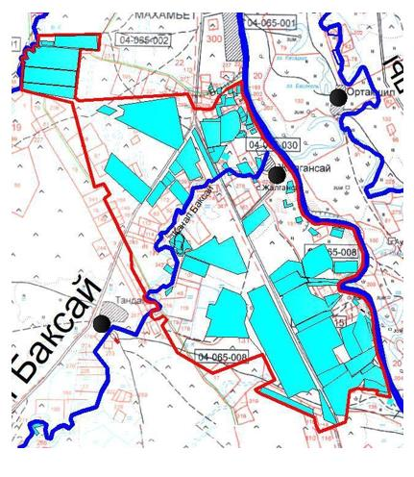

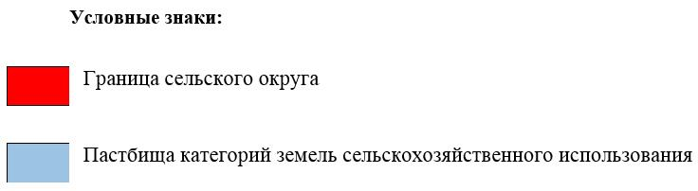

**Сведения о перераспределении пастбищ для размещения поголовья сельскохозяйственных животных физических и юридических лиц Жалгансайского сельского округа**

|  |  |
| --- | --- |
|  | Таблица № 1 |

|  |  |  |  |  |  |  |
| --- | --- | --- | --- | --- | --- | --- |
| № | Наименование | Наличие скота | Наличие пастбищ, га | Потребность, га | Нехватка (-)/излишки(+) пастбищ, га | Удовлетворение нехватки |
| 1 | Поголовье сельскохозяйствен ных животных личного подворья населения | КРС - 629голов мелкого скота – 1 129голов Лошадей-117 голов Верблюдов –4 голов | 1479 | 18 014,8 | -16 535,8 | Перемещение на отгонные пастбища |
| 2 | Поголовье сельскохозяйствен ных животных крестьянских и фермерских хозяйств | КРС – 168 голов мелкого скота - 297 голов  Лошадей – 145 голов Верблюдов – 21 голов | 5666 | 10 578,6 | -4 968,6 | Перемещение на отгонные пастбища |

|  |  |
| --- | --- |
|  | Приложение2 к Плану по управлению пастбищами и их использованию по Жалгансайскому сельскому округу на 2023- 2024 годы |

**Приемлемые схемы пастбищеоборотов Схема пастбищеоборотов, приемлемая для Жалгансайского сельского округа**

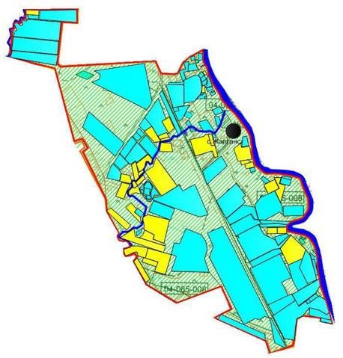

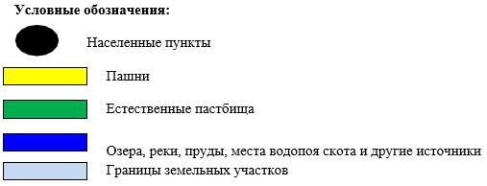

|  |  |
| --- | --- |
|  | Приложение 3 к Плану по управлению пастбищами и их использованию по Жалгансайскому сельскому округу на 2023-2024 годы |

**Карта с обозначением внешних и внутренних границ и площадей пастбищ, в том числе сезонных, объектов пастбищной инфраструктур**

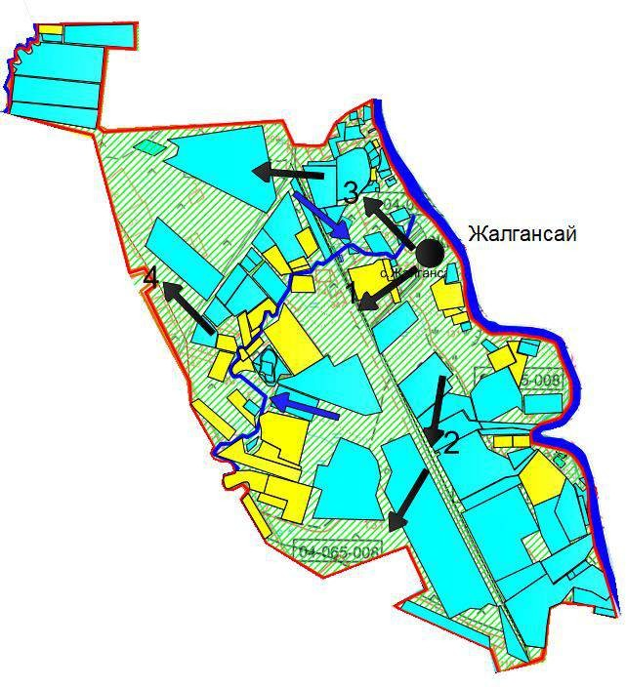

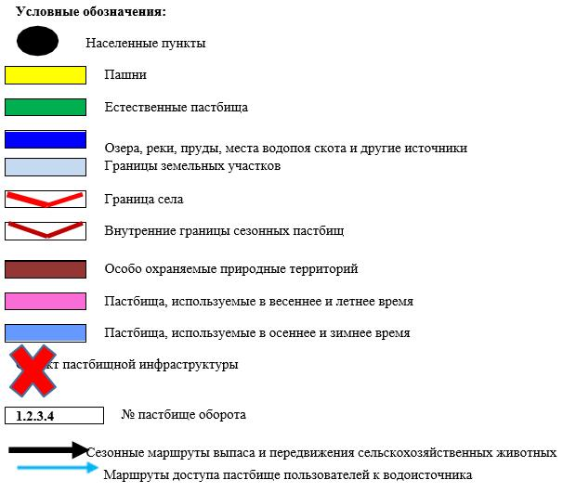

|  |  |
| --- | --- |
|  | Приложение 4 к Плану по управлению пастбищами и их использованию по Жалгансайскому сельскому округу на 2022-2023 годы |

**Схема доступа пастбищепользователей к водоисточникам (озерам, рекам, прудам, копаньям, оросительным или обводнительным каналам, трубчатым или шахтным колодцам), составленная согласно норме потребления воды**

**По территории Жалгансайского сельского округа протекает обводнительный канал "Баксай" протяженностью 13 километров. Жалгансайский сельский округ**

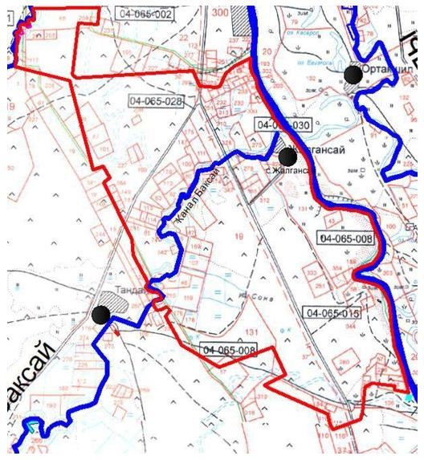

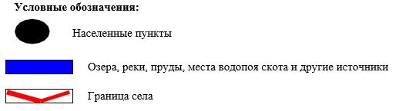

|  |  |
| --- | --- |
|  | Приложение 5 к Плану по управлению пастбищами ихиспользованию по Жалгансайскому сельскому округу на 2023-2024 годы |

**Схема перераспределения пастбищ для размещения поголовья сельскохозяйственных животных физических и (или) юридических лиц, у которых отсутствуют пастбища, и перемещения его на предоставляемые пастбища**

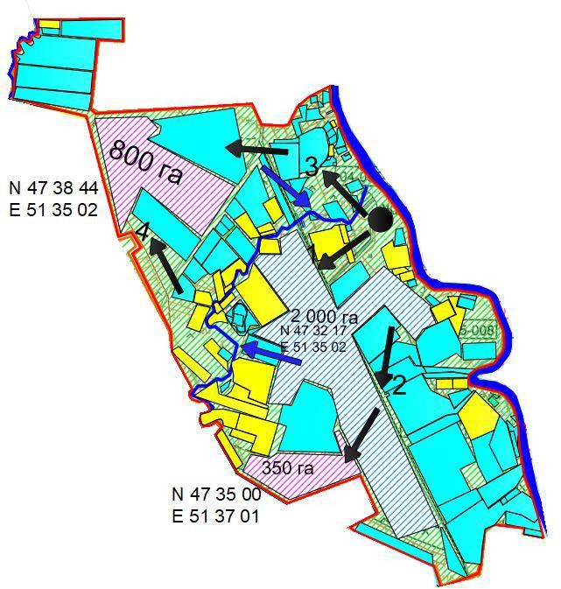

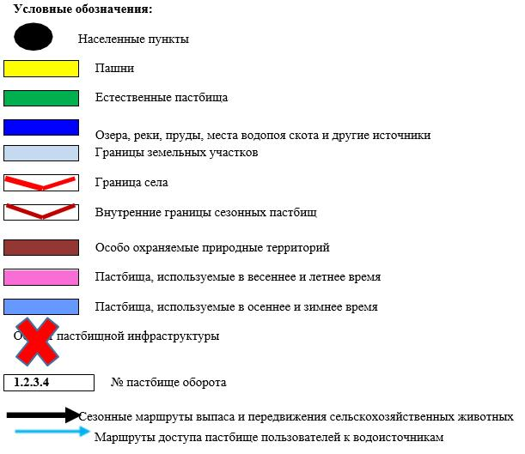

|  |  |
| --- | --- |
|  | Приложение 6 к Плану по управлению пастбищами и их использованию по Жалгансайскому сельскому округу на 2023-2024 годы |

**Схема размещения поголовья сельскохозяйственных животных на отгонных пастбищах физических и (или) юридических лиц, не обеспеченных пастбищами, расположенными при Жалгансайском сельском округе**



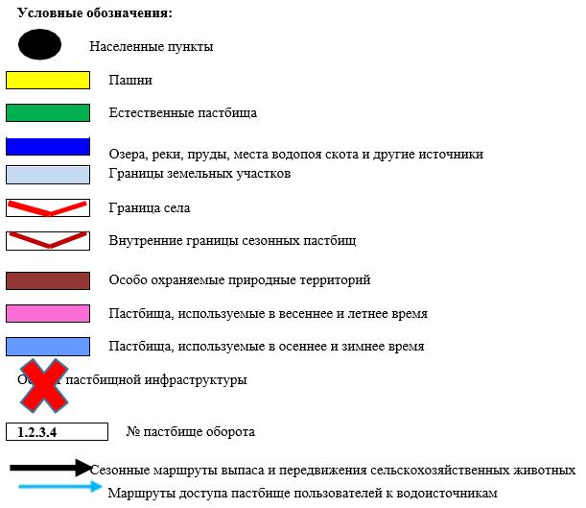

|  |  |
| --- | --- |
|  | Приложение 7 к Плану по управлению пастбищами и их использованию по Жалгансайскому сельскому округу на 2023-2024 годы |

**Календарный график по использованию пастбищ, устанавливающий сезонные маршруты выпаса и передвижения сельскохозяйственных животных**

|  |  |  |  |  |  |
| --- | --- | --- | --- | --- | --- |
| № | Наименование сельского | Номера полей | | | |
| 1 | округа | 1 | 2 | 3 | 4 |
| 2 | Жалгансайский сельский округ | разовый скот с 25 апреля по 24 июня | разовый скот с 25 июня по 24 августа | разовый скот с 25 августа до 24 октября | поле из отпуска |

|  |  |
| --- | --- |
|  | Приложение 8 к решению районного маслихата от 30 мая 2023 года № 27 |

**План по управлению пастбищами и их использованию по Махамбетскому сельскому округу на 2023-2024 годы**

      Настоящий План по управлению пастбищами и их использованию по Махамбетскому сельскому округу на 2023-2024 годы (далее - План) разработан в соответствии с Законами Республики Казахстан от 23 января 2001 года "О местном государственном управлении и самоуправлении в Республике Казахстан", от 20 февраля 2017 года "О пастбищах", приказом Заместителя Премьер-Министра Республики Казахстан - Министра сельского хозяйства Республики Казахстан от 24 апреля 2017 года № 173 "Об утверждении Правил рационального использования пастбищ" (зарегистрирован в Государственном реестре нормативных правовых актов Республики Казахстан за номером 111938), приказом Министра сельского хозяйства Республики Казахстан от 14 апреля 2015 года № 3-3/332 "Об утверждении предельно допустимой нормы нагрузки на общую площадь пастбищ" (зарегистрирован в Государственном реестре нормативных правовых актов Республики Казахстан за номером 89660).

      План принимается в целях рационального использования пастбищ, устойчивого обеспечения потребности в кормах и предотвращения процессов деградации пастбищ.

      План содержит:

      1) схему (карту) расположения пастбищ на территории Махамбетского сельского округа в разрезе категорий земель, собственников земельных участков и землепользователей на основании правоустанавливающих документов (приложение 1);

      2) приемлемые схемы пастбищеоборотов (приложение 2);

      3) карту с обозначением внешних и внутренних границ и площадей пастбищ, в том числе сезонных, объектов пастбищной инфраструктуры (приложение 3);

      4) схему доступа пастбищепользователей к водоисточникам (озерам, рекам, прудам, копаньям, оросительным или обводнительным каналам, трубчатым или шахтным колодцам), составленную согласно норме потребления воды (приложение 4);

      5) схему перераспределения пастбищ для размещения поголовья сельскохозяйственных животных физических и (или) юридических лиц, у которых отсутствуют пастбища, и перемещения его на предоставляемые пастбища (приложение 5);

      6) схему размещения поголовья сельскохозяйственных животных на отгонных пастбищах физических и (или) юридических лиц, не обеспеченных пастбищами, расположенными при поселке, селе, сельском округе (приложение 6);

      7) календарный график по использованию пастбищ, устанавливающий сезонные маршруты выпаса и передвижения сельскохозяйственных животных (приложение 7).

      План принят с учетом сведений о состоянии геоботанического обследования пастбищ, сведений о ветеринарно-санитарных объектах, данных о численности поголовья сельскохозяйственных животных с указанием их владельцев – пастбищепользователей, физических и (или) юридических лиц, данных о количестве гуртов, отар, табунов, сформированных по видам и половозрастным группам сельскохозяйственных животных, сведений о формировании поголовья сельскохозяйственных животных для выпаса на отгонных пастбищах, особенностей выпаса сельскохозяйственных животных на культурных и аридных пастбищах, сведений о сервитутах для прогона скота и иных данных, предоставленных государственными органами, физическими и (или) юридическими лицами, с участием органов местного самоуправления совместно с акимами сел, сельского округа и пастбищепользователей.

      Общая площадь территории Махамбетскогосельского округа 64949 га, из них земли населенных пунктов – 5 270 га, земли запаса- 39768 га.

      По адмистративно-территориальному делению в Махамбетском сельском округе существует 2 населенных пунктов.

      Климат района резко континентальный, крайне засушливый, с жарким летом и умеренно холодной зимой.

      Лето продолжительное, жаркое, солнечное. Оно длится в среднем 6 месяцев: с середины апреля до середины октября. Самый жаркий месяц июль, со средней месячной температурой воздуха 25,2оС. Абсолютный максимум температур, зафиксированный в июле и в августе - + 45,0оС.

      Зима здесь относительно не продолжительная – около 3-4 месяца, с достаточно устойчивой морозной погодой, большим числом солнечных дней, частыми сильными ветрами. Самым холодным месяцем является январь.

      Большой вклад в формирование резко континентальных черт климата вносят циркуляционные процессы, характерные для данной территории. Зимой здесь располагается периферия западного отрога Сибирского антициклона. Этим объясняется преобладание в районе ветров восточного и юго-восточного направления. В теплое время года - северо-западная периферия Иранской термической депрессии, поэтому преобладающими становятся ветры северо- западных и западных направлений.

      Территория района находится в пустынно – степной климатической зоне в пределах центральной части Прикаспийской низменности. Современный геоморфологический облик территории села тесным образом связан с историей геологического развития и определяется поверхностью аллювиально-морской эрозионно-аккумулятивной террасы, сформировавшейся в неогеновый период при быстром отступлении Каспийского моря, и последовавшем за этим наступлении древней дельты реки Жайык.

      Для растительного покрова характерно господство ксерофильных полукустарников, которые образуют однообразный, изреженный растительный покров.

      На лугово-болотных почвах по долине р. Урал – распространена лебеда. По западинам равнины, долинам рек на лугово-болотных почвах растительность представлена тростниковыми, пырейно-полынными ажрековыми, клубнекамышовыми типами.

      Естественная растительность характеризуется пустынными, луговыми, болотными и лесными растениями.

      Вследствие многообразия условий почвообразования, почвенный покров на территории района отличается большим разнообразием. Пустынная зона разделяется на подзоны северной пустыни с бурыми почвами и подзону южной пустыни с серо-бурыми почвами. Почвы используются как пастбища, на поливе развито очаговое земледелие.

      Кроме зональных почв в районе имеются значительные площади почти бесплодных солончаков и солонцов, песков и гидроморфных почв (лугово- каштановые, лугово-бурые, луговые и лиманно-аллювиально-луговые, лугово- болотные).

      Почвы зоны используются как малопродуктивные пастбища. Гидроморфные почвы представляют собой ценные пастбища и сенокосные угодья, используются для поливного земледелия возделывания овощебахчевых культур и проса.

      На 1 июля 2022 года в Махамбетском сельском округе насчитывается (личное подворье) крупного рогатого скота 1 409 голов, мелкого скота 5 219 голов, 124 голов лошадей, 102 верблюдов.

      Для выпаса сельскохозяйственных животных личного подворья местного населения при норме нагрузки на голову КРС – 18 га/гол., мелкого скота – 3,6 га/гол., лошадей – 21,6 га/гол., верблюдов – 25,2 га/гол. требуется 45 079,2 га. пастбищ.

      Расчет:

      Для КРС – 1 409 гол.* 18га./гол.= 25 362га.

      Для мелкого скота – 5 219 гол.* 3,6га./гол.= 18 788,4 га.

      Для лошадей – 124 гол.* 21,6га./гол.= 2 678,4 га.

      Для верблюдов –102 гол.* 25,2 га./гол.= 2 570,4 га.

      25 362 га.+ 18 788,4 га.+ 2 678,4 га.+ 2 570,4 га.=49 399,2 га.

      49 399,2 га. – 4320га.=45 079,2 га.

      Площадь пастбищ в пределах территории населенных пунктов Махамбет, Сарытогай –4 320гектар дополнительно требуется 45838,6 га пастбищ.

      На 1 июля 2022 года поголовье в ТОО, крестьянских и фермерских хозяйствах Махамбетского сельского округа составляет: крупного рогатого скота 1 397 головы, мелкого скота 3 230 голов, 678 голова лошадей, 229 голов верблюдов.

      Для выпаса сельскохозяйственных животных ТОО, крестьянских и фермерских хозяйств при имеющихся пастбищных угодьях в 1610 га дополнительно требуется 55 579,6 га пастбищ.

      Расчет:

      Для КРС –1 397 гол.*18га./гол.= 25 146 га.

      Для мелкого скота –3 230 гол.*3,6га./гол.= 11 628 га.

      Для лошадей – 678 гол.*21,6га./гол.= 14 644,8 га.

      Для верблюдов – 229 гол.*25,2 га./гол.= 5 770,8 га.

      25 146 га.+ 11 628 га + 14 644,8 га +5 770,8 га.=57 189,6 га.

      57 189,6 -1610= 55 579,6 га.

      Согласно сведениям земельного баланса Махамбетского района, площадь пастбищ, находящихся в землепользовании всех ТОО, крестьянских и фермерских хозяйств на территории Махамбетского сельского округа, составляет 1610 га.

      На территории Махамбетского сельского округа имеется 1(один) скотомогильник.

      На территории Махамбетского сельского округа не имеются аридные пастбища.

      В Махамбетском сельском округе сервитуты для прогона скота не установлены.

      На основании вышеизложенного, согласно пункта 3 статьи 15 Закона Республики Казахстан "О пастбищах", поголовье сельскохозяйственных животных личного подворья местного населения, крестьянских и фермерских хозяйств в Махамбетском сельском округе, не обеспеченных пастбищами в пределах села перемещается на отгонные пастбища согласно приложению 5 к настоящему Плану.

|  |  |
| --- | --- |
|  | Приложение 1 |
|  | к Плану по управлению пастбищами и их использованию по Махамбетскому сельскому округу на 2023-2024 годы |

**Схема (карта) расположения пастбищ на территории Махамбетского сельского округа в разрезе категорий земель, собственников земельных участков и землепользователей на основании правоустанавливающих документов**

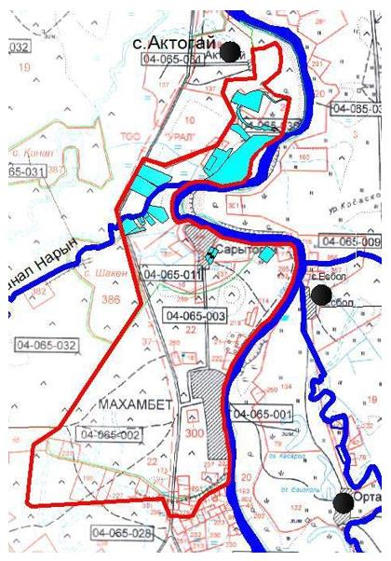

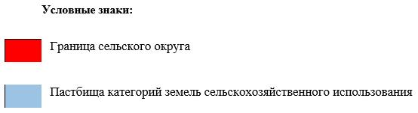

**Сведения о перераспределении пастбищ для размещения поголовья сельскохозяйственных животных физических и юридических лиц Махамбетского сельского округа**

|  |  |
| --- | --- |
|  | Таблица № 1 |

|  |  |  |  |  |  |  |
| --- | --- | --- | --- | --- | --- | --- |
| № | Наименование | Наличие скота | Наличие пастбищ, га | Потребность, га | Нехватка (-)/излишки(+) пастбищ, га | Удовлетворение нехватки |
| 1 | Поголовье сельскохозяйствен ных животных личного подворья населения | КРС –1 409 голов мелкого скота –5 219 голов  Лошадей- 124 голов Верблюдов –102 голов | 4 320 | 49 399,2 | -45 079,2 | Перемещение на отгонные пастбища |
| 2 | Поголовье сельскохозяйствен ных животных крестьянских и фермерских хозяйств | КРС – 1 397 голов мелкого скота – 3 230 голов  Лошадей –678 голов Верблюдов – 229 голов | 1 610 | 57 189,6 | -55 579,6 | Перемещение на отгонные пастбища |

|  |  |
| --- | --- |
|  | Приложение 2 |
|  | к Плану по управлению пастбищами и их использованию по Махамбетскому сельскому округу на 2023-2024 годы |

**Приемлемые схемы пастбищеоборотов Схема пастбищеоборотов, приемлемая для Махамбетского сельского округа**

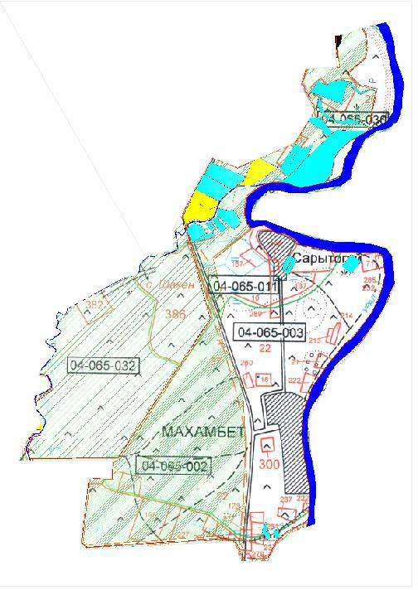

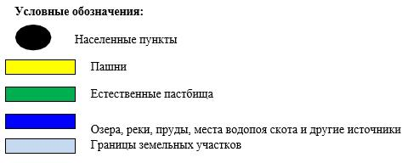

|  |  |
| --- | --- |
|  | Приложение 3 |
|  | к Плану по управлению пастбищами и их использованию по Махамбетскому сельскому округу на 2023-2024 годы |

**Карта с обозначением внешних и внутренних границ и площадей пастбищ, в том числе сезонных, объектов пастбищной инфраструктуры**

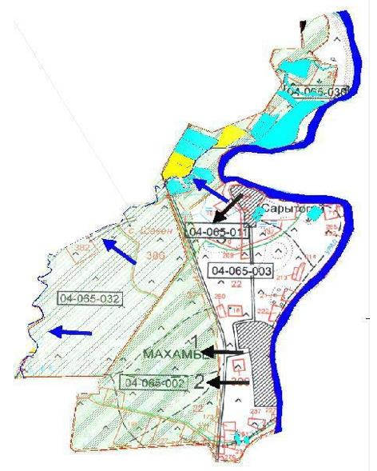

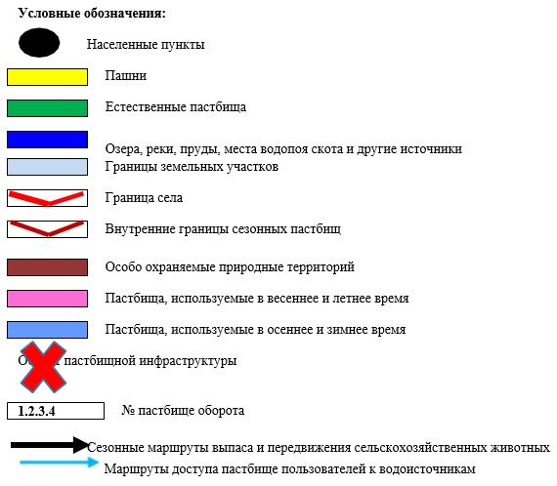

|  |  |
| --- | --- |
|  | Приложение 4 |
|  | к Плану по управлению пастбищами и их использованию по Махамбетскому сельскому округу на 2023-2024 годы |

**Схема доступа пастбищепользователей к водоисточникам (озерам, рекам, прудам, копаньям, оросительным или обводнительным каналам, трубчатым или шахтным колодцам), составленная согласно норме потребления воды**

**По территории Махамбетского сельского округа протекает обводнительный канал "Нарын" протяженностью 3 километров. Махамбетский сельский округ**

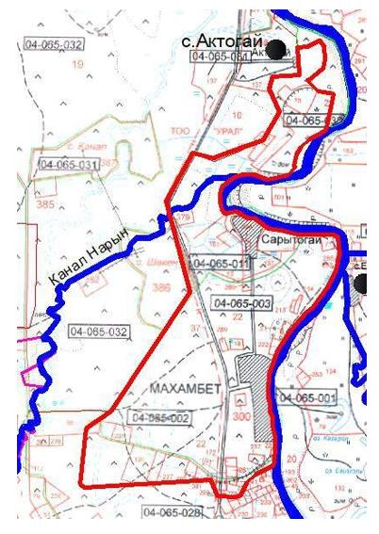

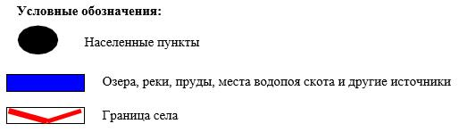

|  |  |
| --- | --- |
|  | Приложение 5 |
|  | к Плану по управлению |
|  | пастбищами и их использованию по Махамбетскому сельскому округу на 2023-2024 годы |

**Схема перераспределения пастбищ для размещения поголовья сельскохозяйственных животных физических и (или) юридических лиц, у которых отсутствуют пастбища, и перемещения его на предоставляемые пастбища**

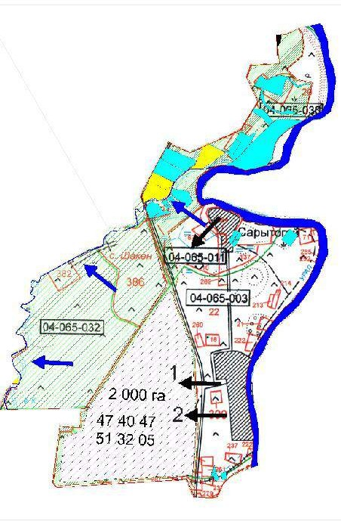

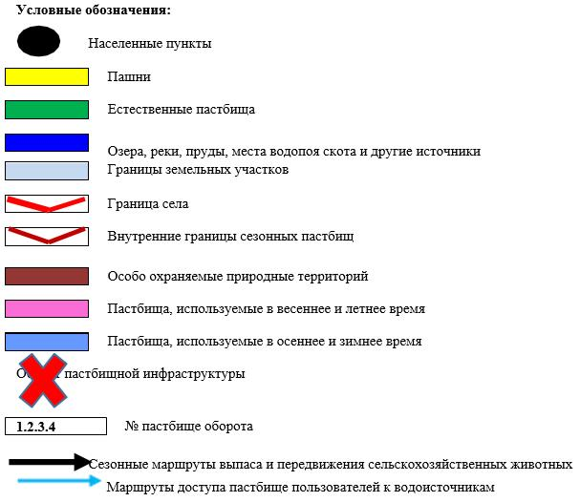

|  |  |
| --- | --- |
|  | Приложение 6 |
|  | к Плану по управлению пастбищами и их использованию по Махамбетскому сельскому округу на 2023-2024 годы |

**Схема размещения поголовья сельскохозяйственных животных на отгонных пастбищах физических и (или) юридических лиц, не обеспеченных пастбищами, расположенными при Махамбетском сельском округе**



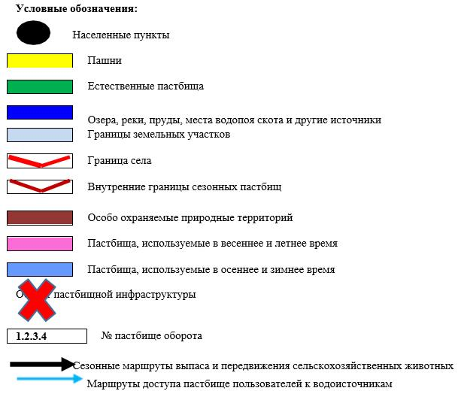

|  |  |
| --- | --- |
|  | Приложение 7 |
|  | к Плану по управлению пастбищами и их использованию по Махамбетскому сельскому округу на 2023-2024 годы |

**Календарный график по использованию пастбищ, устанавливающий сезонные маршруты выпаса и передвижения сельскохозяйственных животных**

|  |  |  |  |  |  |
| --- | --- | --- | --- | --- | --- |
| № | Наименование сельского | Номера полей | | | |
| 1 | округа | 1 | 2 | 3 | 4 |
| 2 | Махамбетский сельский округ | разовый скот с 25 апреля по 24 июня | разовый скот с 25 июня по 24 августа | разовый скот с 25 августа до 24 октября | поле из отпуска |

|  |  |
| --- | --- |
|  | Приложение 9 к решению районного маслихата от 30 мая 2023 года № 27 |

**План по управлению пастбищами и их использованию по Сарайчиковскому сельскому округу на 2023-2024 годы**

      Настоящий План по управлению пастбищами и их использованию по Сарайчиковскому сельскому округу на 2023-2024 годы (далее - План) разработан в соответствии с Законами Республики Казахстан от 23 января 2001 года "О местном государственном управлении и самоуправлении в Республике Казахстан", от 20 февраля 2017 года "О пастбищах", приказом Заместителя Премьер-Министра Республики Казахстан - Министра сельского хозяйства Республики Казахстан от 24 апреля 2017 года № 173 "Об утверждении Правил рационального использования пастбищ" (зарегистрирован в Государственном реестре нормативных правовых актов Республики Казахстан за номером 111938), приказом Министра сельского хозяйства Республики Казахстан от 14 апреля 2015 года № 3-3/332 "Об утверждении предельно допустимой нормы нагрузки на общую площадь пастбищ" (зарегистрирован в Государственном реестре нормативных правовых актов Республики Казахстан за номером 89660).

      План принимается в целях рационального использования пастбищ, устойчивого обеспечения потребности в кормах и предотвращения процессов деградации пастбищ.

      План содержит:

      1) схему (карту) расположения пастбищ на территории Сарайчковского сельского округа в разрезе категорий земель, собственников земельных участков и землепользователей на основании правоустанавливающих документов (приложение 1);

      2) приемлемые схемы пастбищеоборотов (приложение 2);

      3) карту с обозначением внешних и внутренних границ и площадей пастбищ, в том числе сезонных, объектов пастбищной инфраструктуры (приложение 3);

      4) схему доступа пастбищепользователей к водоисточникам (озерам, рекам, прудам, копаньям, оросительным или обводнительным каналам, трубчатым или шахтным колодцам), составленную согласно норме потребления воды (приложение 4);

      5) схему перераспределения пастбищ для размещения поголовья сельскохозяйственных животных физических и (или) юридических лиц, у которых отсутствуют пастбища, и перемещения его на предоставляемые пастбища (приложение 5);

      6) схему размещения поголовья сельскохозяйственных животных на отгонных пастбищах физических и (или) юридических лиц, не обеспеченных пастбищами, расположенными при поселке, селе, сельском округе (приложение 6);

      7) календарный график по использованию пастбищ, устанавливающий сезонные маршруты выпаса и передвижения сельскохозяйственных животных (приложение 7).

      План принят с учетом сведений о состоянии геоботанического обследования пастбищ, сведений о ветеринарно-санитарных объектах, данных о численности поголовья сельскохозяйственных животных с указанием их владельцев – пастбищепользователей, физических и (или) юридических лиц, данных о количестве гуртов, отар, табунов, сформированных по видам и половозрастным группам сельскохозяйственных животных, сведений о формировании поголовья сельскохозяйственных животных для выпаса на отгонных пастбищах, особенностей выпаса сельскохозяйственных животных на культурных и аридных пастбищах, сведений о сервитутах для прогона скота и иных данных, предоставленных государственными органами, физическими и (или) юридическими лицами, с участием органов местного самоуправления совместно с акимами сел, сельского округа и пастбищепользователей.

      Общая площадь территории Сарайчиковского сельского округа 64949 га, из них земли населенных пунктов – 531 га, земли запаса- 38 446га.

      По адмистративно-территориальному делению в Сарайчиковском сельском округе существует 2 населенных пунктов.

      Климат района резко континентальный, крайне засушливый, с жарким летом и умеренно холодной зимой.

      Лето продолжительное, жаркое, солнечное. Оно длится в среднем 6 месяцев: с середины апреля до середины октября. Самый жаркий месяц июль, со средней месячной температурой воздуха 25,2о. Абсолютный максимум температур, зафиксированный в июле и в августе - + 45о.

      Зима здесь относительно не продолжительная – около 3-4 месяца, с достаточно устойчивой морозной погодой, большим числом солнечных дней, частыми сильными ветрами. Самым холодным месяцем является январь.

      Большой вклад в формирование резко континентальных черт климата вносят циркуляционные процессы, характерные для данной территории Зимой здесь располагается периферия западного отрога Сибирского антициклона. Этим объясняется преобладание в районе ветров восточного и юго-восточного направления. В теплое время года - северо-западная периферия Иранской термической депрессии, поэтому преобладающими становятся ветры северо- западных и западных направлений.

      Территория района находится в пустынно – степной климатической зоне в пределах центральной части Прикаспийской низменности. Современный геоморфологический облик территории села тесным образом связан с историей геологического развития и определяется поверхностью аллювиально-морской эрозионно-аккумулятивной террасы, сформировавшейся в неогеновый период при быстром отступлении Каспийского моря, и последовавшем за этим наступлении древней дельты реки Жайык.

      Для растительного покрова характерно господство ксерофильных полукустарников, которые образуют однообразный, изреженный растительный покров.

      На лугово-болотных почвах по долине р. Урал – распространена лебеда. По западинам равнины, долинам рек на лугово-болотных почвах растительность представлена тростниковыми, пырейно-полынными ажрековыми, клубнекамышовыми типами.

      Естественная растительность характеризуется пустынными, луговыми, болотными и лесными растениями.

      Вследствие многообразия условий почвообразования, почвенный покров на территории района отличается большим разнообразием. Пустынная зона разделяется на подзоны северной пустыни с бурыми почвами и подзону южной пустыни с серо-бурыми почвами. Почвы используются как пастбища, на поливе развито очаговое земледелие.

      Кроме зональных почв в районе имеются значительные площади почти бесплодных солончаков и солонцов, песков и гидроморфных почв (лугово- каштановые, лугово-бурые, луговые и лиманно-аплювиально-луговые и лугово- болотные).

      Почвы зоны используются как малопродуктивные пастбища. Гидроморфные почвы представляют собой ценные пастбища и сенокосные угодья, используются для поливного земледелия возделывания овощебахчевых культур и проса.

      На 1 июля 2022 года в Сарайчиковском сельском округенасчитывается (личное подворье) крупного рогатого скота 716 голов, мелкого скота 2 590 голов, 90

      головлошадей, 6 верблюдов.

      Для выпаса сельскохозяйственных животных личного подворья местного населения при норме нагрузки на голову КРС – 18 га/гол., мелкого скота – 3,6 га/гол., лошадей – 21,6 га/гол., верблюдов – 25,2 га/гол. требуется 24 341,2 га. пастбищ.

      Расчет:

      Для КРС – 716 гол.* 18га./гол.= 12 888 га.

      Для мелкого скота – 2 590 гол.* 3,6га./гол.= 9 324 га.

      Для лошадей – 90 гол.* 21,6га./гол.= 1 944 га.

      Для верблюдов – 6 гол.* 25,2 га./гол.= 151,2 га.

      13 068 га.+ 9 324 га.+ 1 944 га.+ 151,2 га.= 24 487,2 га.

      24 487,2 га. – 146 га.= 24 341,2 га.

      Площадь пастбищ в пределах территории населенных пунктов Сарайчик – 146 гектар дополнительно требуется 24 341,2 га пастбищ.

      На 1 июля 2022 года поголовье в ТОО, крестьянских и фермерских хозяйствах Сарайчиковского сельского округа составляет: крупного рогатого скота 716 головы, мелкого скота 1 143 голов, 336 голова лошадей, 238 голов верблюдов.

      Для выпаса сельскохозяйственных животных ТОО, крестьянских и фермерских хозяйств при имеющихся пастбищных угодьях в 16 131 га дополнительно требуется 14 127 га пастбищ.

      Расчет:

      Для КРС –716 гол.*18га./гол.= 12 888 га.

      Для мелкого скота –1 143 гол.*3,6га./гол.= 4 114,8 га.

      Для лошадей – 336 гол.*21,6га./гол.= 7 257,6 га.

      Для верблюдов – 238 гол.*25,2 га./гол.= 5 997,6 га.

      12 888 га.+ 4 114,8 га.+ 7 257,6 га.+ 5 997,6 га.= 30 258 га.

      30 258 – 16 131 = 14127 га.

      Согласно сведениям земельного баланса Махамбетского района, площадь пастбищ, находящихся в землепользовании всех ТОО, крестьянских и фермерских хозяйств на территории Сарайчиковского сельского округа, составляет 16 131 га.

      На территории Сарайчиковского сельского округа имеется 1(один) скотомогильник.

      На территории Сарайчиковского сельского округа не имеются аридные пастбища.

      В Сарайчиковском сельском округе сервитуты для прогона скота не установлены.

      На основании вышеизложенного, согласно пункта 3 статьи 15 Закона Республики Казахстан "О пастбищах", поголовье сельскохозяйственных животных личного подворья местного населения, крестьянских и фермерских хозяйств в Сарайчиковском сельском округе, не обеспеченных пастбищами в пределах села перемещается на отгонные пастбища согласно приложению 5 к настоящему Плану.

|  |  |
| --- | --- |
|  | Приложение 1 к Плану по управлению пастбищами и их использованию по Сарайчиковскому сельскому округу на 2023-2024 годы |

**Схема (карта) расположения пастбищ на территории Сарайчикского сельского округа в разрезе категорий земель, собственников земельных участков и землепользователей на основании правоустанавливающих документов**

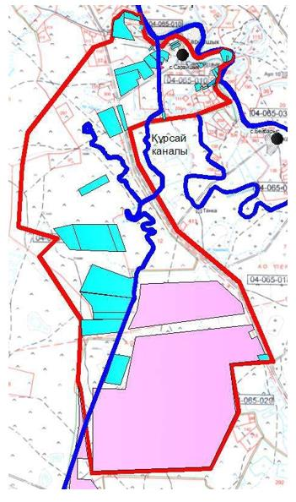

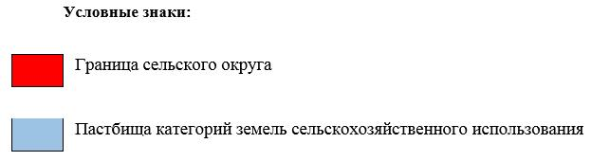

**Сведения о перераспределении пастбищ для размещения поголовья сельскохозяйственных животных физических и юридических лиц Сарайчиковского сельского округа**

|  |  |
| --- | --- |
|  | Таблица № 1 |

|  |  |  |  |  |  |  |
| --- | --- | --- | --- | --- | --- | --- |
| № | Наименование | Наличие скота | Наличие пастбищ, га | Потребность, га | Нехватка (-)/излишки(+) пастбищ, га | Удовлетворение нехватки |
| 1 | Поголовье сельскохозяйствен ных животных личного подворья населения | КРС - 726голов мелкого скота –2 590 голов  Лошадей- 90 голов Верблюдов – 6 голов | 146 | 24 487,2 | -24 341,2 | Перемещение на отгонные пастбища |
| 2 | Поголовье сельскохозяйствен ных животных крестьянских и фермерских хозяйств | КРС – 716 голов мелкого скота – 1 143 голов  Лошадей – 336 голов Верблюдов – 238 голов | 16 131 | 30 258 | -14 127 | Перемещение на отгонные пастбища |

|  |  |
| --- | --- |
|  | Приложение 2 к Плану по управлению пастбищами и их использованию по Сарайчиковскому сельскому округу на 2023-2024 годы |

**Приемлемые схемы пастбищеоборотов Схема пастбищеоборотов, приемлемая для Сарайчиковского сельского округа**

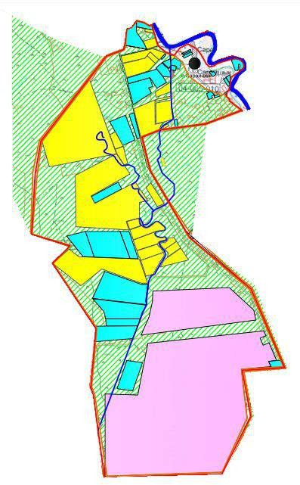

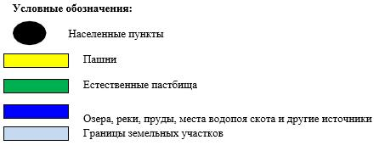

|  |  |
| --- | --- |
|  | Приложение 3 к Плану по управлению пастбищами и их использованию по Сарайчиковскому сельскому округу на 2023-2024 годы |

**Карта с обозначением внешних и внутренних границ и площадей пастбищ, в том числе сезонных, объектов пастбищной инфраструктуры**

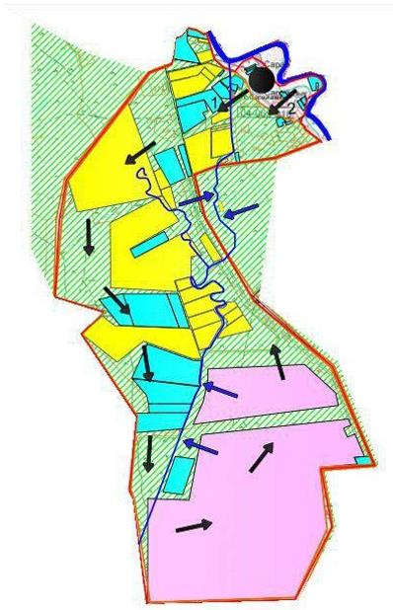

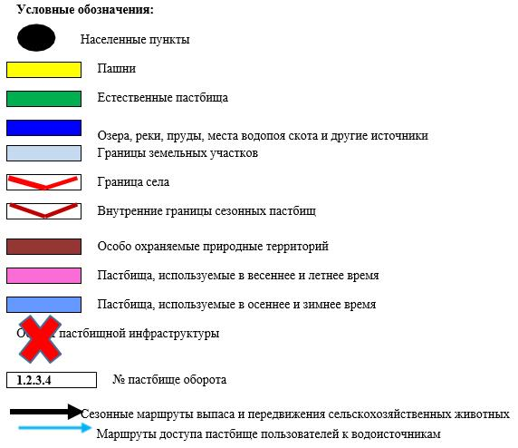

|  |  |
| --- | --- |
|  | Приложение 4 к Плану по управлению пастбищами и их использованию по Сарайчиковскому сельскому округу на 2023-2024 годы |

**Схема доступа пастбищепользователей к водоисточникам (озерам, рекам, прудам, копаньям, оросительным или обводнительным каналам, трубчатым или шахтным колодцам), составленная согласно норме потребления воды**

**По территории Сарайчиковского сельского округа протекает обводнительные канал "Курсай" протяженностью 27 километров. Сарайчиковский сельский округ**

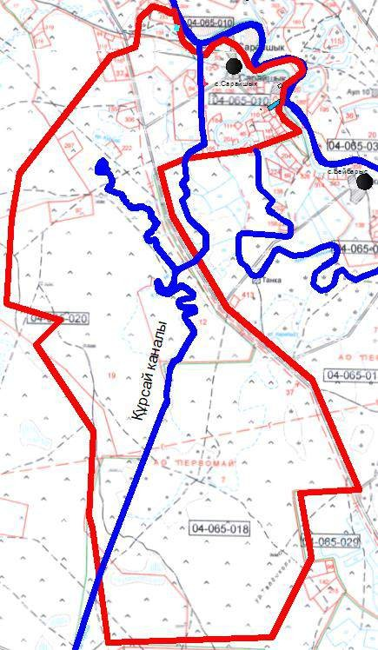

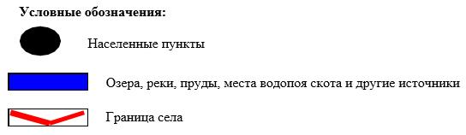

|  |  |
| --- | --- |
|  | Приложение 5 к Плану по управлению пастбищамии ихиспользованию по Сарайчиковскому сельскому округу на 2023-2024 годы |

**Схема перераспределения пастбищ для размещения поголовья сельскохозяйственных животных физических и (или) юридических лиц, у которых отсутствуют пастбища, и перемещения его на предоставляемые пастбища**

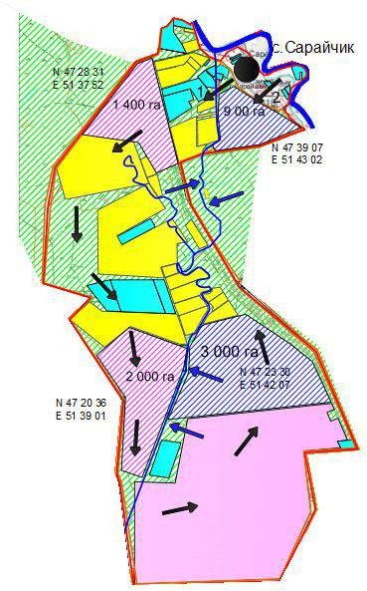

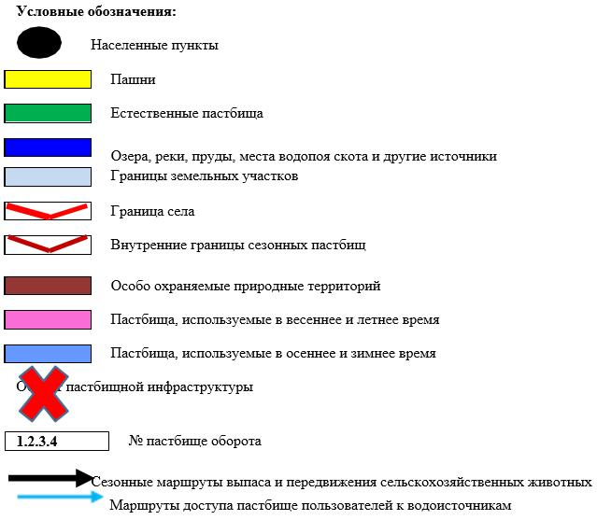

|  |  |
| --- | --- |
|  | Приложение 6 к Плану по управлению пастбищами и их использованию по Сарайчиковскому сельскому округу на 2023-2024 годы |

**Схема размещения поголовья сельскохозяйственных животных на отгонных пастбищах физических и (или) юридических лиц, не обеспеченных пастбищами, расположенными при Сарайчиковском сельском округе**



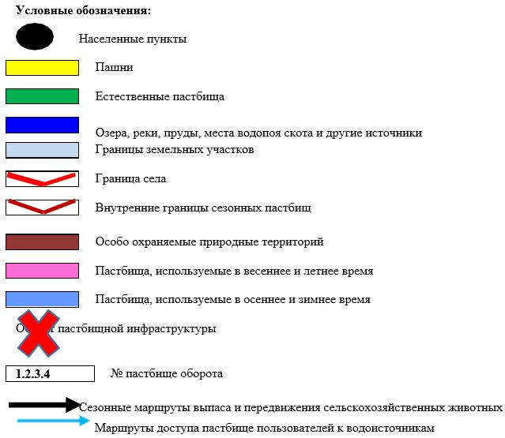

|  |  |
| --- | --- |
|  | Приложение 7 к Плану по управлению пастбищами и их использованию по Сарайчиковскому сельскому округу на 2023-2024 годы |

**Календарный график по использованию пастбищ, устанавливающий сезонные маршруты выпаса и передвижения сельскохозяйственных животных**

|  |  |  |  |  |  |
| --- | --- | --- | --- | --- | --- |
| № | Наименование сельского | Номера полей | | | |
| 1 | округа | 1 | 2 | 3 | 4 |
| 2 | Сарайчиковский сельский округ | разовый скот с 25 апреля по 24 июня | разовый скот с 25 июня по 24 августа | разовый скот с 25 августа до 24 октября | поле из отпуска |

© 2012. РГП на ПХВ «Институт законодательства и правовой информации Республики Казахстан» Министерства юстиции Республики Казахстан